创新育人区——财经商贸

基本情况

系部简介：财政经济系

财政经济系于2008年组建，紧扣现代职业教育发展方向，锚定区域产业升级与乡村振兴需求，以“德商融合、数商兴农、赛商砺能、服商赋能”为核心路径，深耕商科人才培养与社会服务，开设大数据与会计、现代物流管理、电子商务三大专业，年均在校生约1600人。2022 年起与贵州工程应用技术学院联合培养财务管理本科班。
专业建设成果丰硕：电子商务专业为毕节市人民政府授牌 "毕节电子商务学院"，专业群获评贵州省职业教育特色骨干专业群（优秀等次）；大数据与会计专业为省级骨干专业。加入全国直播电商职业教育集团等 5 个国家级产教融合共同体，牵头组建毕节市乡村电商职业教育产教联盟、东西部协作乡村电商行业产教融合共同体（成员单位120余家）。
系部拥有贵州省农业电商产业扶贫协同创新中心、高水平乡村电商产教融合实训基地等省级项目 11 项，获批市级数商兴农人才团队、省级教学创新人才团队。先后荣获省级五好基层党组织、市级样板院系、全国五四红旗团支部、全国活力团支部等荣誉。
育人成效显著：学生专升本上线率 93%、录取率89%。2025年荣获贵州省教学成果特等奖；技能大赛斩获国家级铜奖5项、省级一等奖12项，各级各类奖项累计400余项，为区域经济社会发展作出积极贡献。
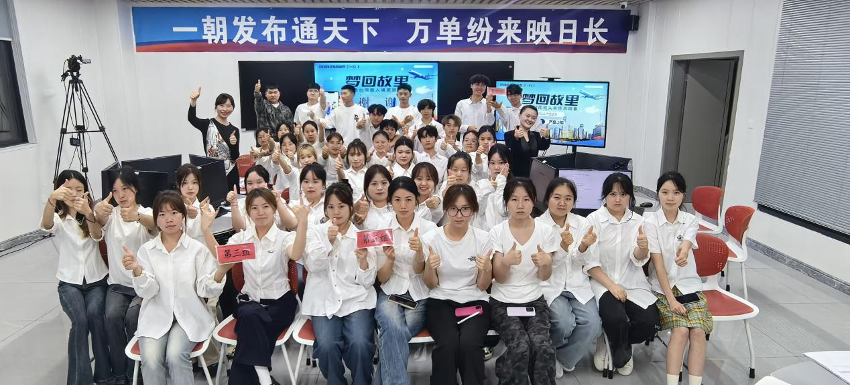
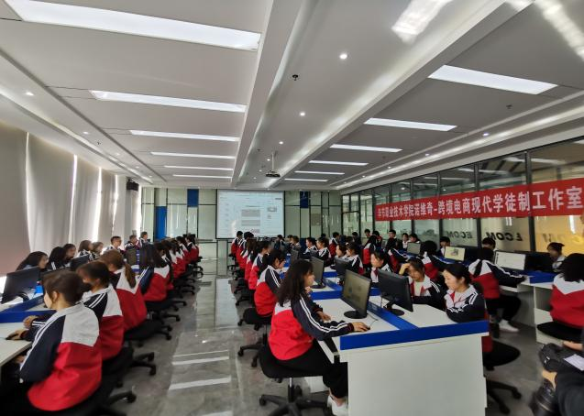
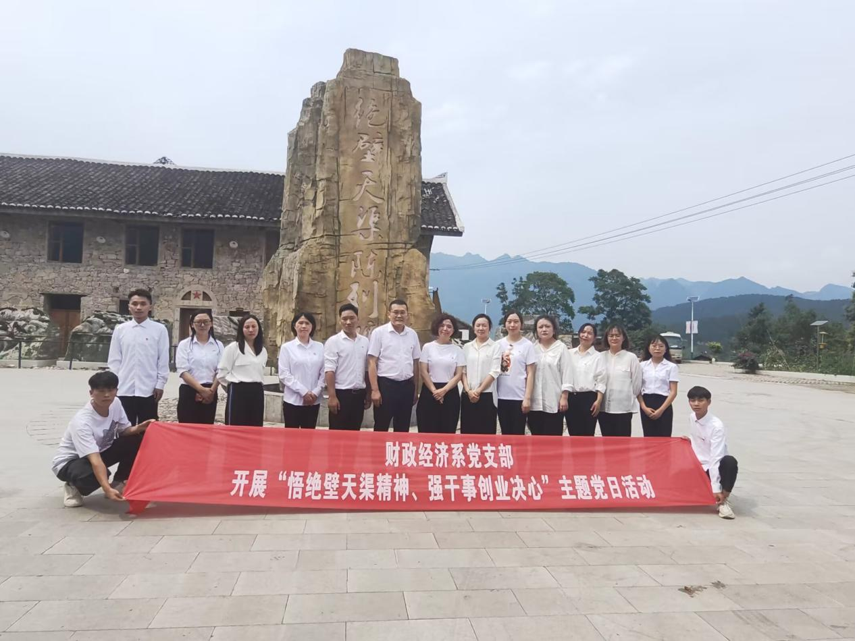

专业设置

财经商贸电子商务专业群（省级特色骨干专业群 特色打造）
以电子商务专业群（省级专业群验收优秀等次）为核心，整合大数据与会计（省级质量提升工程骨干专业）、现代物流管理（两年内完成数字化升级为智能物流技术专业），构建“电商引流+物流支撑+会计赋能”三位一体乡村振兴服务体系，精准对接贵州省数字经济、现代服务业及毕节市新型综合能源、山地特色农业、资源精深加工产业集群需求。
专业群深耕区域特色打造差异化优势：大数据与会计聚焦能源财税、农产加工成本核算，嵌入 RPA 税务机器人等前沿工具；电子商务主攻乡村电商、民族文创电商、跨境电商，助力“黔货出山”；智能物流技术专业聚焦农村共配、服务毕节“1区8中心”快递物流体系建设，同步推进与京东深度合作，升级改造现有物流实训室为生产性智能物流配送中心，新建1-2个京东订单班，为专业数字化升级筑牢基础。
进一步深化产教融合，推进订单培养模式，整合现有省级实训基地，开发活页式教材。构建“岗课赛证”融通课程体系，培养兼具“传统财经技能+数字技术应用+本土产业认知”的复合型人才，专业群将打造毕节中小企业财经服务、乡村振兴电商赋能、区域物流体系优化核心平台，为西部陆海新通道建设和毕节区域经济高质量发展提供坚实人才支撑。

电子商务专业
培养目标：本专业培养能够践行社会主义核心价值观，传承技能文明，德智体美劳全面发展，具有一定的科学文化水平，良好的人文素养、科学素养、数字素养、职业道德、创新意识，爱岗敬业的职业精神和精益求精的工匠精神，较强的就业创业能力和可持续发展的能力，掌握本专业知识和技术技能，具备职业综合素质和行动能力，面向互联网和相关服务、批发业、零售业的运营主管、全渠道营销主管、O2O 销售主管、智能客服主管、视觉营销设计师等岗位（群），能够从事数据化运营、网店运营、社群运营、行业运营、营销活动策划与执行、销售方案执行与优化、客户服务管理、视觉设计工作的高技能人才。
核心课程：网店运营、数据化运营、社群运营、互联网销售、视觉营销设计、网络营销、零售门店O2O运营、农产品电商运营、跨境电子商务运营、短视频拍摄与直播运营。
就业方向：本专业毕业生主要面向面向电子商务师、互联网营销师、营销员、市场营销专业人员、商务策划专业人员、品牌开发与运营专业人员、客户服务管理员等职业，运营主管、全渠道营销主管、O2O销售主管、智能客服主管、视觉营销设计师、互联网产品开发主管等岗位（群）就业和自主创业，从事相关工作。
培养特色：竞赛成果：学生获全国职业院校技能大赛、挑战杯、“互联网+ ”双创赛奖项5 项、省赛 100 余项；对口就业：与京东、贵州卡妈等 15 家企业开展订单培养 350余人，就业率提升至98%以上；考证培训：面向退伍军人、新农人及返乡创业就业人员，开展乡村电商技能培训和职业体验2000 人次，开展互联网营销师等职业技能鉴定，考证通过率94%以上；获教育部产教融合校企合作典型案例；牵头成立东西部协作乡村电商行业产教融合共同体；教师打造了《黔西北农业职业经理人》省级优质课，培养高级农业经理人7人。

现代物流管理专业
培养目标：培养践行社会主义核心价值观，具备良好人文素养、数字素养与职业道德，掌握现代物流管理核心知识与技术技能的高技能人才。学生需熟练运用仓储管理系统、数据分析工具及智能物流技术，具备智慧仓配运营、物流运输调度、供应链协同管理等能力，能从事物流项目运营、数据分析、国际货运代理等工作，兼具可持续发展能力与创新创业意识。
核心课程：构建“基础+核心+拓展”三层课程体系，核心课程包括智慧仓配运营、智慧运输运营、物流成本与绩效管理、采购与供应管理、物流营销与客户关系、国际货运代理实务、物流项目运营、物流系统规划与设计。课程融入大数据、人工智能等新技术，结合农产品电商运营仿真实训、物流数据采集与分析等实践内容，对接物流管理、供应链运营等职业技能等级证书考核要求。
办学特色：产教融合深厚：与10余家企业共建校外实习基地，引入真实物流项目开展生产性实训，“数商兴农”人才团队助力区域产业发展。
赛教融合突出：承办贵州省第二届职业技能大赛“物流与货运代理”赛项并获省赛金奖1项，学生在世界职业院校技能大赛全国决赛物流与供应链赛道中获铜奖1项、并先后获省赛一等奖2项，2025第八届一带一路暨金砖国家技能发展与技术创新大赛供应链管理赛项全国总决赛中获一等奖1项，专业教师先后累计指导学生获技能大赛奖项50余项。
师资力量雄厚：拥有“双师型”教师占比91%的教学团队，含全国商贸服务业青年专家1人、市级高技能骨干人才1人、商贸物流专家3人及企业行业导师，主持立项30余项省级、市厅级教研科研课题。
证书体系完善：推行职业技能等级证书制度，学生可考取贵州省人力资源与社会保障厅认可的三级物流服务师（高级）、供应链管理师等证书。
部分骨干教师
就业方向：毕业生主要面向智慧仓配运营、智慧运输运营、生产物流管理等领域，可从事物流项目运营主管、物流数据分析员、国际货运主管、供应链管理师等岗位。就业单位涵盖京东、顺丰速运等知名企业及区域重点物流企业，可通过岗位实习实现就业衔接，也可自主创业开展物流相关服务业务。
大数据与会计专业
培养目标：大数据与会计专业紧跟会计行业数字化、智能化转型要求，立足毕节、服务贵州经济和社会发展为目标，培养德、智、体、美、劳全面发展，践行社会主义核心价值观，具备一定文化水平、良好职业道德和人文素养，掌握本专业知识和技术技能，具备职业综合素质和行动能力，主要面向中小型企业及会计师事务所等中介服务机构，能够胜任出纳、会计核算、税务管理、成本管理、财务数据分析等工作，既精通传统财务功底，又能驾驭财务大数据分析工具，具有创新精神的高素质技术技能型人才。
核心课程：企业财务会计、智能化成本核算与管理、智能化税费申报与管理、会计信息系统应用、管理会计实务、财务大数据分析、Python开发与财务应用、企业内部控制。
就业方向：毕业生可选择专升本或到行政事业单位、各类中小微企业、会计师事务所等单位，从事出纳、会计核算、纳税申报、成本管理、财务管理、大数据分析、财务机器应用与开发等岗位相关工作。
办学特色：大数据与会计专业（原名会计电算化）专业于2008年开始招生，2014年被学校评为重点专业，2017年被贵州省教育厅评为省级骨干专业，2024年大数据与会计专业人才培养方案被贵州省教育厅评为省级示范性人才培养方案。经过10年积淀，办学成果显著。学生参加国家级、省级技能大赛获奖44个，其中获国家三等奖 4个， 获省级一等奖 12 个，二等奖4个，三等奖24个；教师参加金砖国家职业技能竞赛获二等奖2个，三等奖2 个，教师参加贵州省教学成果奖申报获一等奖1个，主持省级、校级科研项目16项，发表科研论文30多篇，开展财税知识培训1000多人次，专业实力雄厚，办学成果显著。

实训基地

贵州省兴黔富民行动计划项目——高水平乡村电商产教融合实训基地
围绕毕节建设贯彻新发展理念示范区历史使命，聚焦乡村振兴和人力资源开发，学院瞄准区域农业全产业链数字化转型新机遇，围绕新经济、新商业、新电商，融入人工智能、物联网、大数据、虚拟现实等新技术，构筑线上线下有机融合的“毕货网行”双轨系统，拟建“高水平乡村电商产教融合实训基地”(以下简称基地)，按照“深化产教融合新模式、对接产业发展新定位、融合“云物大智”新技术、共创协同发展新标杆”的总体建设思路，建立“1 基地+4 内容+6 功能+X 中心”的产教融合服务体系，构建一个集教学科研、职业培训、技能竞赛和社会服务为一体的人才培养、技术创新、实务对接、精准扶贫与创新服务高水平专业化产教融合实训基地。探索建立发展股份制、混合所有制产权制度，形成产教深度融合的校企命运共同体。服务我校电子商务省级特色骨干专业群，重点是培养“懂财会、会技术、明市场、精电商、能运营、善管理、可创业”的复合型本土化高素质“新农商”人才。
本项目建成六中心一平台，其中 1+X 考培中心辐射全校所有 1+X 证书制度试点（15 个），同时兼顾校内外培训，目前在中心已开展社会培训 500 人次，考证合计 300 人次，针对四类人员培训（退伍军人、农民工、下岗职工、普通高中毕业生）500 人次；京东校园实训中心目前组织开展真实订单业务，截止目前已完成订单 3582752 单，2022 年产生社会效益 42.6 万元，2023 年至今产生社会效益 26.6 万元；乡村电商网络营销与直播实训中心连续开展四届网络直播大赛（2020 年——2023 年），主要直播品类为家乡农特产品及其他类目引流品，用实际行动服务乡村振兴，产生总经济效益 36481 元；与重庆诺维奇进出口贸易有限公司开展真实外贸业务，产生订单国家10余个，产生外贸订单销售额2679.65美金；职教扶贫农村电商，助力乡村振兴，辐射带动区域产
业高质量发展。
贵州省技能贵州建设项目——乡村电商物流生产性产教融合实训基地
基地立足服务贵州省“乡村振兴、大数据、大生态”三大战略目标，围绕“四新”主攻“四化”，以服务区域现代农业全产业链“种植、养殖、加工、检测、销售、物流、客服”中农产品上行及工业品下乡为出发点，持续引入京东、顺丰等头部电商物流企业真实工作任务和生产性实训业务，打造创新型教师团队、推进“岗课赛证”综合育人，建立产学研用技术创新高地，助力毕节乡村电商及配套物流体系的发展完善，将基地打造成为“五大标杆”。
打通农产品上行与工业品下乡流通链路，降低物流成本，带动涉农主体增收。依托“岗课赛证”定向培育电商物流技能人才，同步开展社会化培训，培育本土创业带头人。打造双师团队，开发特色实训课程，产出课题、论文、软著等科研成果。建成全链条生产性实训平台，实现多功能融合，为乡村涉农主体提供技术服务。
互联网+财务云实践基地
乡村电商物流生产性产教融合实训基地
电子商务课程培训

产教融合校企合作

数商兴农：产教协同，构建特色发展格局
紧扣“数商兴农”战略与“黔货出山”需求，系部深化专业建设与产教融合，走出特色发展之路。优化专业布局，暂停同质化专业，打造电子商务特色骨干专业群，建成贵州省农业电商扶贫协同创新中心、高水平乡村电商产教融合实训基地等 11 项省级项目，组建毕节市数商兴农人才团队、贵州省电子商务教师教学创新团队。搭建高能级产教平台，受邀加入5个全国性产教融合共同体，牵头组建毕节市乡村电商职业教育产教联盟等协作载体，与京东实现 “课堂即岗位” 深度合作，与顺丰联合推进直播助农项目，将数字商务技能培养与乡村振兴需求精准对接，相关成果荣获贵州省教学成果特等奖。

服商赋能：扎根地方，扛起区域发展责任
立足毕节区域发展需求，系部以“服商赋能”为导向，全面强化社会服务能力。10名教师入选毕节市商贸流通领域专家库（全市共 29人），4 人入选市文化旅游培训师资库，拥有科技特派员、毕节市拔尖人才、高级农业职业经理人等一批行业骨干。聚焦商贸流通、乡村电商等领域，开展技能培训与技术服务，助力地方产业升级；组建学生助农团队两年来，帮助毕节农特产品实现销售转化 30 余万元，成功破解织金县竹荪电商运营技术难点，获织金县商务局感谢函；协助推广毕节市航空航天展，获主办单位四川商会致谢，相关事迹被毕节日报等多家媒体大版面报道。通过东西部协作、校地联动，将商科人才培养、技术服务与区域电子商务、现代物流产业发展深度绑定，在数商兴农、商贸人才培育等领域持续贡献力量，赢得广泛社会赞誉。

对接产业
系部深度锚定贵州省及毕节市现代商贸、数字经济、现代物流、财税服务、农特产品产销等重点产业链，精准对接产业岗位需求，深化校企协同育人，构建全链条、全覆盖的产业对接体系，实现专业与产业、教学与岗位、育人与就业精准适配。
（一）核心对接产业领域
重点对接数字电商产业、现代供应链物流产业、智能财税服务产业、乡村农特产品商贸产业、进出口贸易产业、智慧供应链科技产业六大核心产业，贴合数字经济发展浪潮与粤黔东西部协作发展布局，聚焦地方数商兴农、乡村振兴、商贸流通升级核心需求。
（二）重点合作企业单位
深耕行业龙头企业与地方重点国企、优质本土企业合作，合作单位涵盖全国头部电商物流企业、行业科技龙头、地方国资商贸企业、农业龙头企业及专业财税服务机构，核心合作主体包括：京东集团、阿里巴巴（中国）教育科技、贵州顺丰速运、江苏京东信息技术、贵州京邦达供应链、珍岛信息技术、广州大洋教育、中联集团教育科技、重庆诺维奇进出口贸易；毕节市商贸物流发展集团、毕节农投实业、毕节十八农产品物流园、贵州电子商务云、贵州卡妈农特产品开发、毕节珍好农特产品开发、毕节家乡美农业综合开发、毕节山宝农业、毕节绿色畜牧科技；贵州嘉禾华政税务师事务所、毕节水务、厦门网中网软件、贵州誉佳朗商贸等，全方位保障实习实训、岗位就业、项目研发、师资共建等产教融合落地。

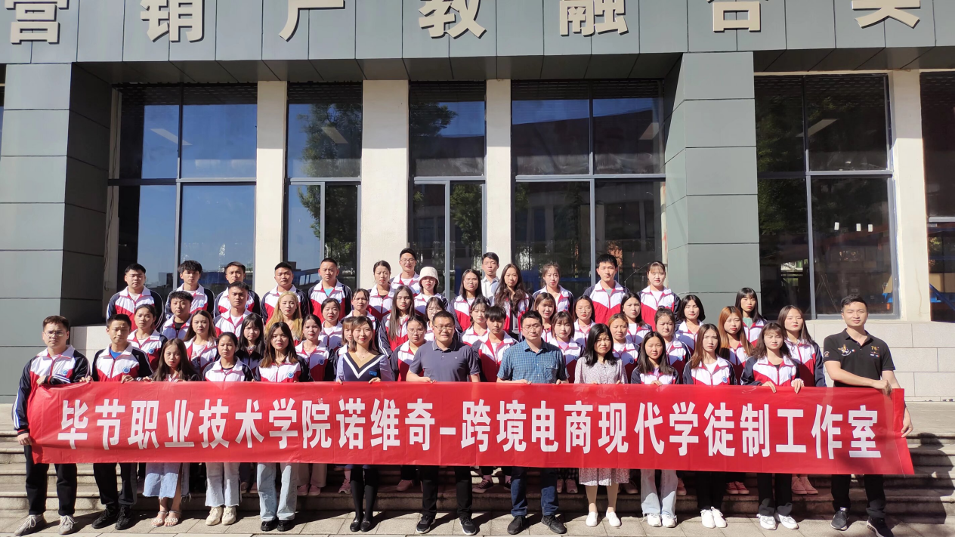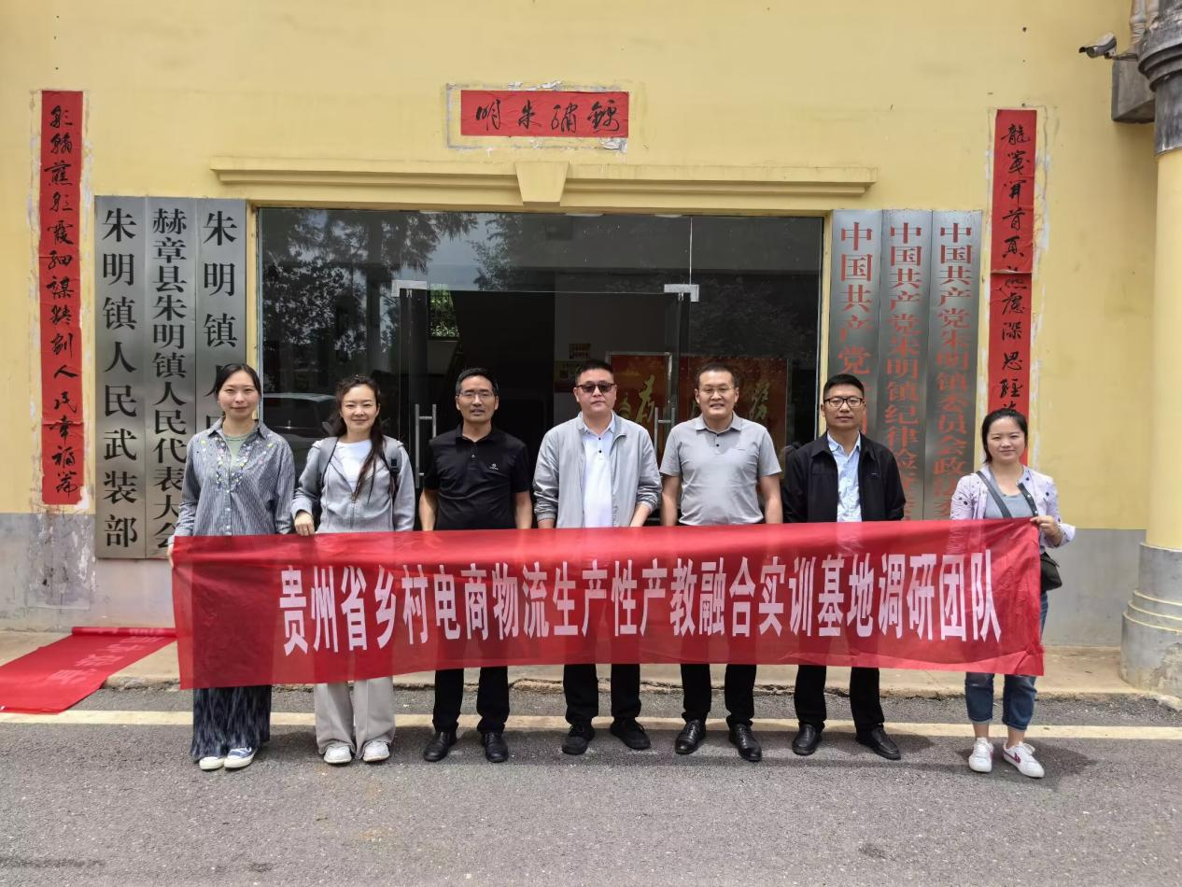

产教融合平台
平台建设层级高、数量多，累计建成贵州省电子商务协同创新中心、物流生产性产教融合实训基地等省级平台项目11项；获批毕节市数商兴农人才团队、省级教学创新人才团队。行业影响力持续攀升，2024年成功加入全国直播电商、现代物流与供应链、财税服务等5个国家级行业产教融合共同体；牵头组建毕节市乡村电商职业教育产教联盟、东西部协作乡村电商行业产教融合共同体，共同体汇聚120余家成员单位，由全国电商教指委、毕节市教育局、商务局、粤黔协作工作组权威指导，成为区域产教融合标杆平台。

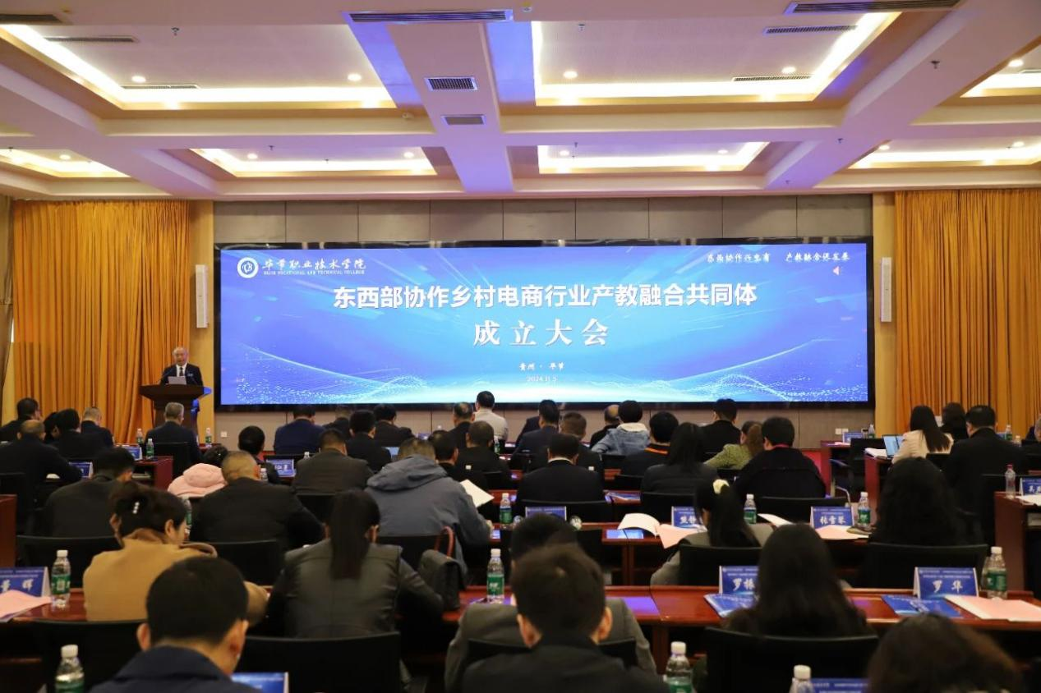

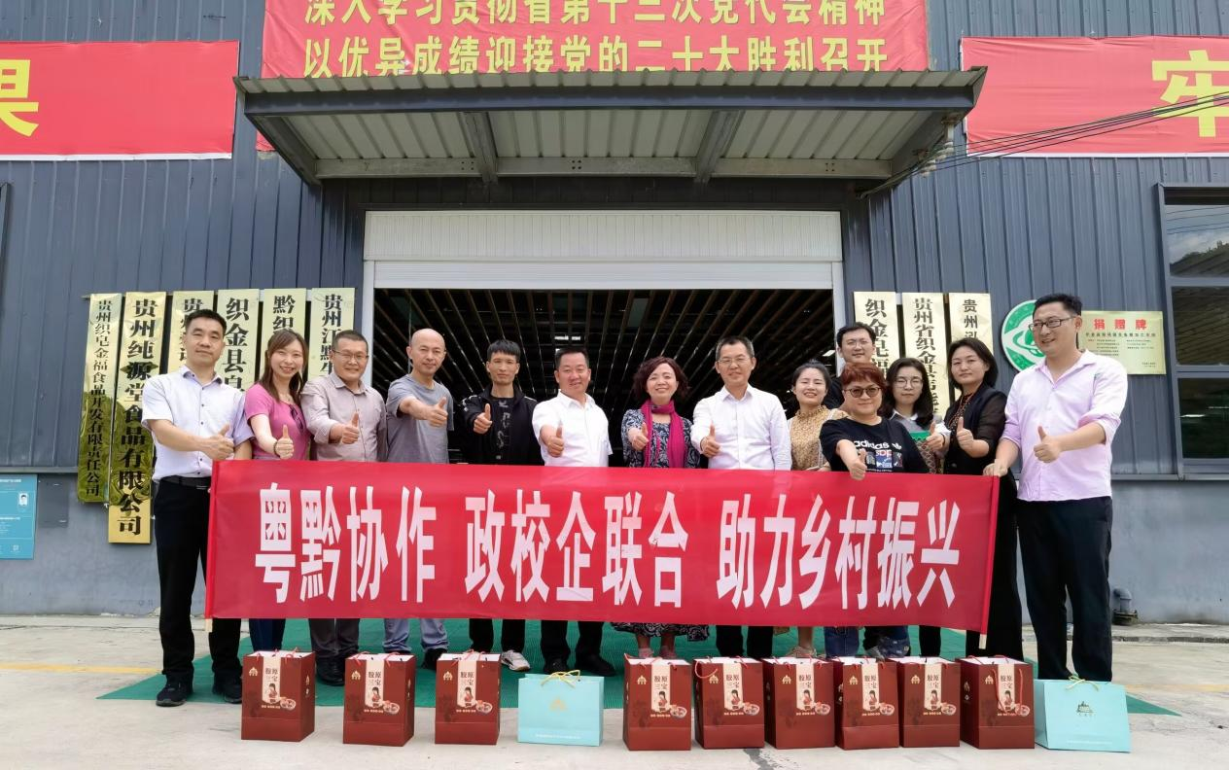

校企合作订单班

京东订单班
为深化校企合作，充分发挥学校和企业双方的优势，推进电子商务专业建设和教学改革，完善实践实验教学体系，使学生在顶岗实训中内化专业知识，发挥高校为社会服务的功能，为企业培养更多高素质、高技能的应用型人才，同时学生在实训过程中能够获取一定的经济收入，院校与京东充分沟通，《客服实战跟岗实训》由学校教师和京东教师联合授课，把京东企业真实客服业务引入课堂，充分利用京东校企合作实训室建设基础设施和学院师资和教学资源，与企业行业共同培养客户服务相关人才。

京东订单班授课

顺丰订单班
为深化校企协同育人机制，提升电商专业学生实践应用能力与岗位适配素养，毕节职业技术学院财经经济系联合顺丰企业打造顺丰班赋能电商专业体系。通过明确实践方向、优化团队架构、强化资源保障，为系列实践项目规范化推进奠定坚实基础。
顺丰订单班授课

教学与创新成果
名师名匠
张进华，男，41岁，汉族，中共党员，副教授。先后担任财政经济系团总支书记、副主任、系主任等职务，现任毕节职业技术学院教务处长，贵州省高等职业学校办学能力评价专家、贵州省职教学会职业教育教学专家、市管专家、市拔尖人才、毕节市“数商兴农”人才团队负责人、贵州省电子商务教师教学创新团队负责人、贵州省电子商务特色骨干专业群负责人（优秀等次）、贵州省农业电商产业扶贫协同创新中心负责人;获全国商贸服务业青年专家、中国商业会计学会慧心育人奖、贵州省“甲秀之光”访问学者、毕节市商贸服务重点领域专家库专家等荣誉称号;担任“畅享杯”全国财经商贸类专业教师数字技术技能大赛-直播营销竞赛裁判、贵州省职业院校技能大赛教学能力比赛裁判、广东省等省级职业院校技能大赛（世界职业院校技能大赛选拔赛）裁判。
主持成果荣获2024年贵州省职业教育教学成果奖特等奖;主持成果《育训并举 多方协同 平台赋能：西部山区乡村振兴人才培养模式创新实践》荣获2025年教育赋能乡村振兴典型案例、《乡村振兴背景下本土化复合型乡村电商人才培养研究与创新实践》荣获2025年贵州省职业教育典型案例；荣获省级以上奖项10项；主持市厅级以上科研项目5项；发表论文8篇。
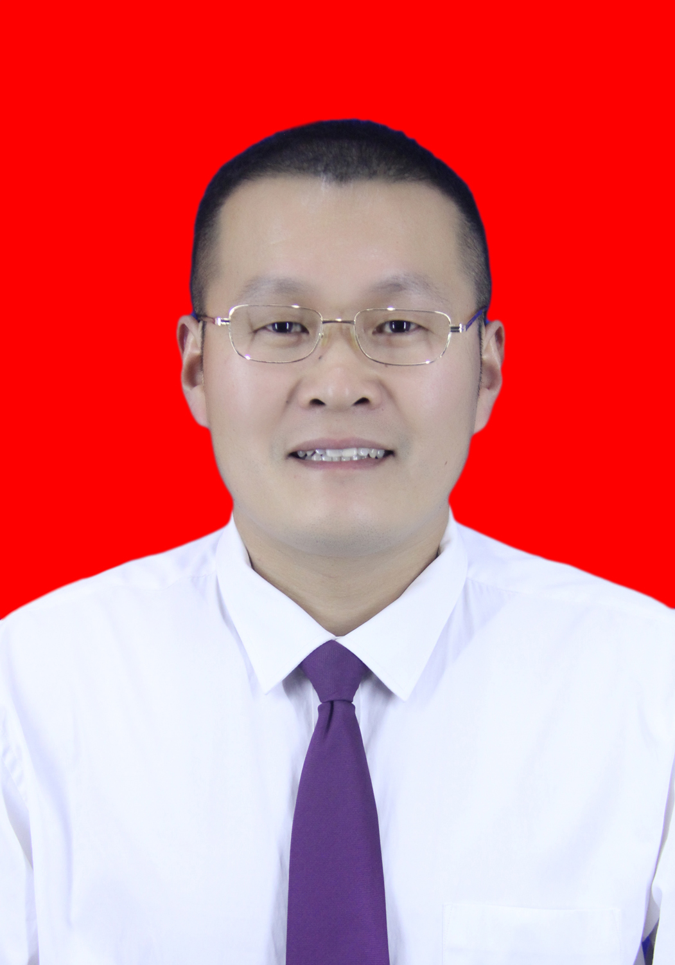
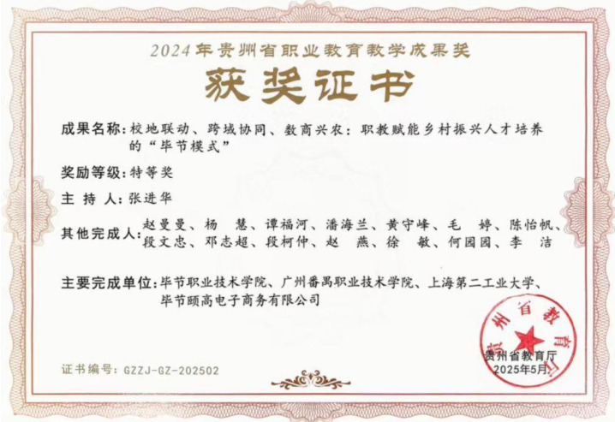
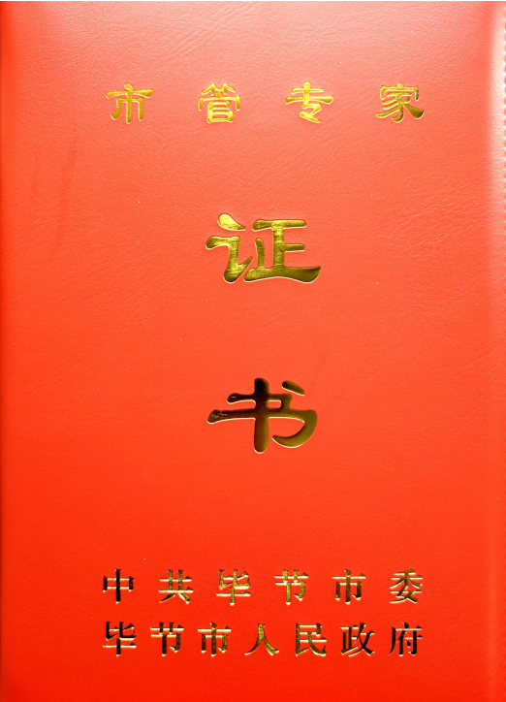
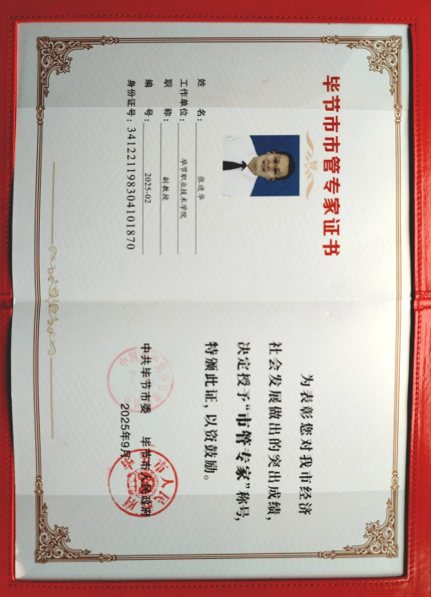
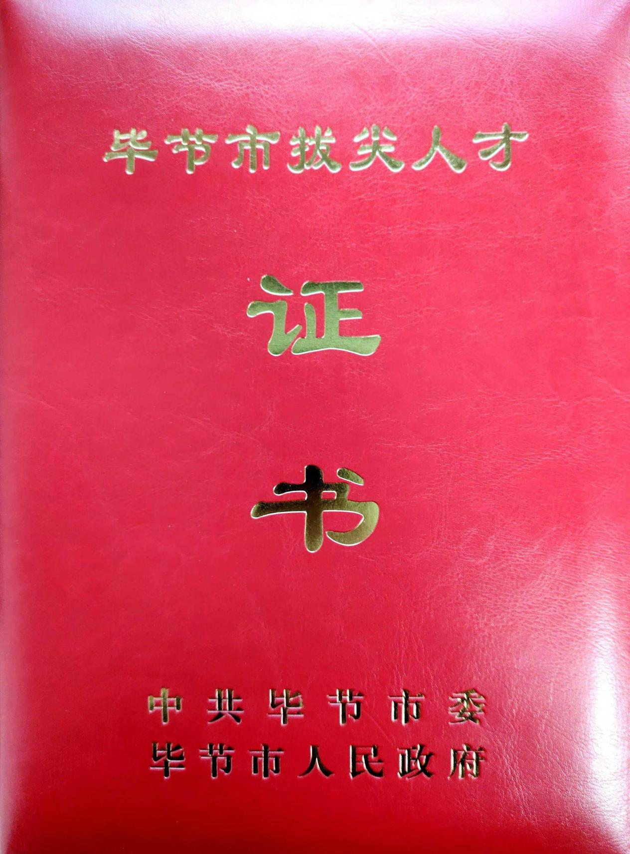
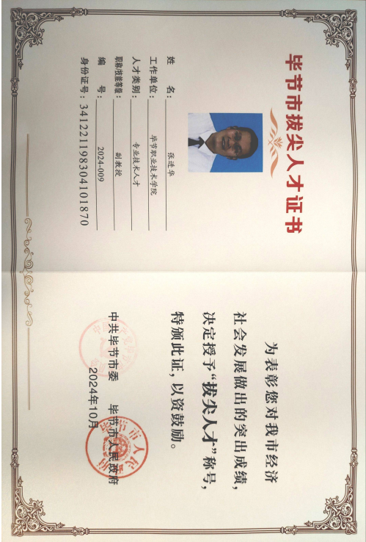
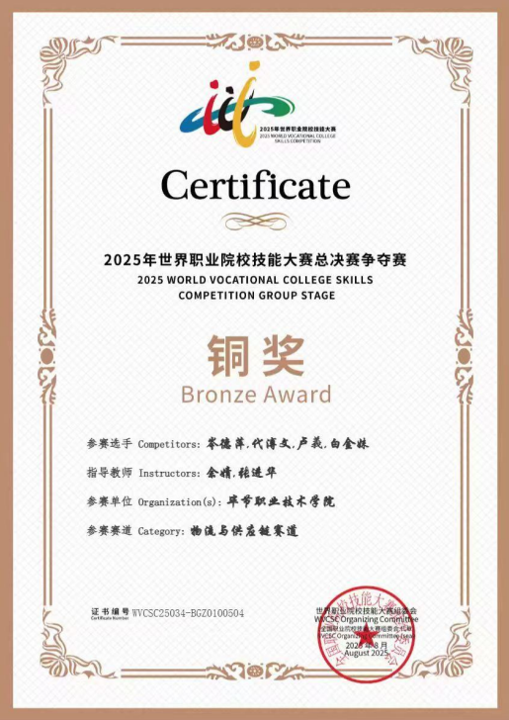

李洁，女，33岁，汉族，硕士研究生，毕节职业技术学院财政经济系电子商务专业专任教师，主攻短视频剪辑与直播运营方向。
2025年参加贵州省第二届职业技能大赛直播带岗特色赛项，获得金牌，被授予“贵州省技术能手”称号；2024年在毕节市第三届职业技能大赛中斩获电子商务师一等奖；多次担任市级直播电商大赛裁判；深耕创新创业人才培养，指导学生参与全国职业院校技能大赛选拔赛、“挑战杯”等赛事，斩获多项省、市级奖项，多次获评优秀指导教师。坚持以赛促教、教研相融，积极投身地方电商人才培养与乡村电商服务工作。

先后主编教材《农产品短视频拍摄与直播运营》《电子商务法律法规》，参编《短视频拍摄与直播运营》《消费者行为分析》等多部校级教材

社会服务方面，立足毕节本地乡村振兴需求，持续开展电商助农与技能培训工作。助力大屯彝族乡三观村打通柑橘线上销售渠道；赴赫章县企业开展直播技能培训；面向七星关区多个社区普及直播电商知识；配合毕节市人社局面向应届毕业生、失业青年开展创新创业课程培训，持续为地方培育电商人才，以专业能力服务地方产业发展。
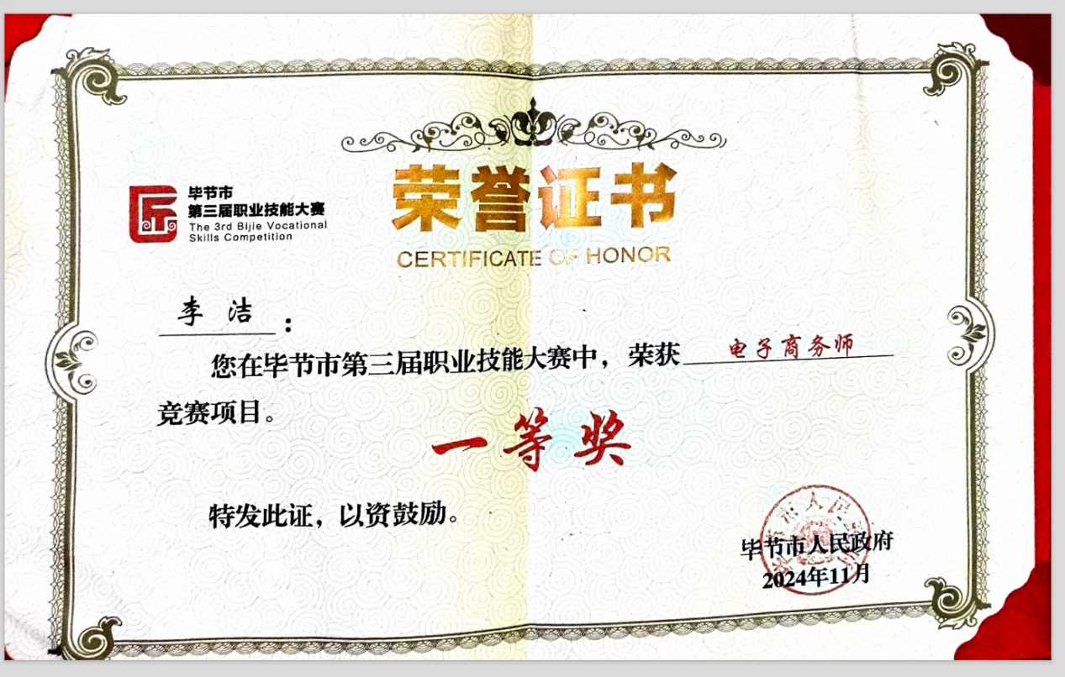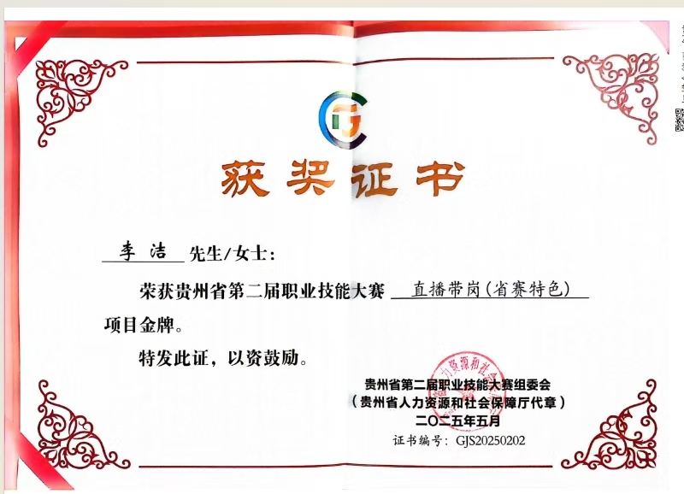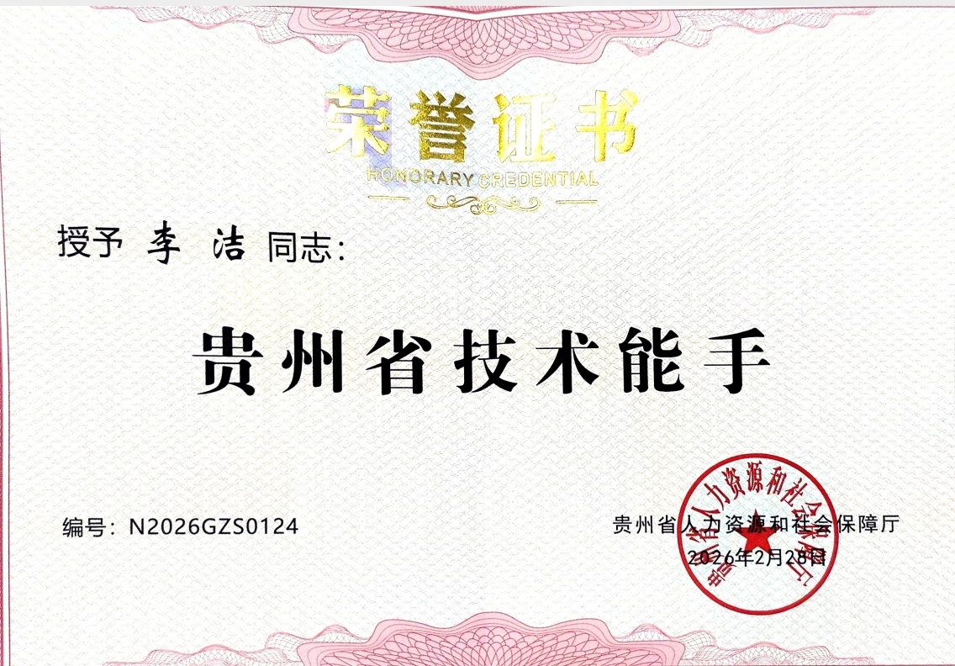
何园园，女，39岁，汉族，中共党员，副教授、物流专业带头人、一级物流师（高级技师），毕节市高技能骨干人才、毕节市商贸服务重点领域专家库专家。深耕物流教学与技能竞赛领域，担任第三届全国职业技能大赛、省级技能大赛等多项赛事裁判与技术专家，先后荣获贵州省职业院校教学能力大赛三等奖、“智慧物流”教师赛省赛二等奖，“京津冀沪”交通职业教育集团联盟教师赛一等奖，指导学生获各级各类赛事奖项20余项，囊括一带一路金砖供应链管理赛项全国总决赛一等奖、全国物流仿真设计大赛一等奖、贵州省第二届职业技能大赛物流与货运代理赛项省赛金奖等多项荣誉；曾荣获校级“优秀教师”“优秀辅导员”“优秀党务工作者”、毕节市“师德标兵”等荣誉。
主持省级技能贵州项目乡村电商物流生产性产教融合实训基地、贵州省教育厅教育科学规划课题、贵州省教育厅职业教育课题、市委重大课题、市社科课题等10余项市厅级科研项目，聚焦毕节农产品物流、电商物流本土产业发展方向，发表论文10余篇。

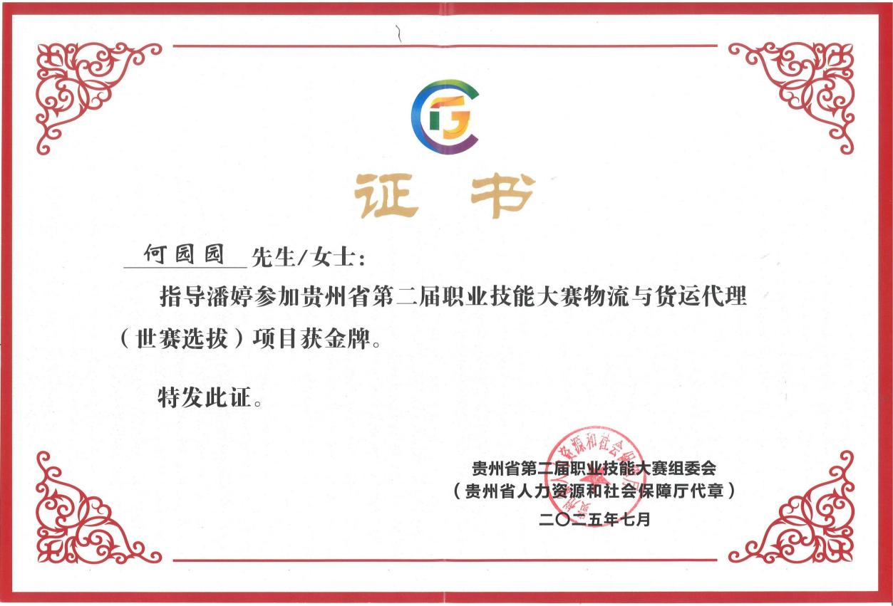
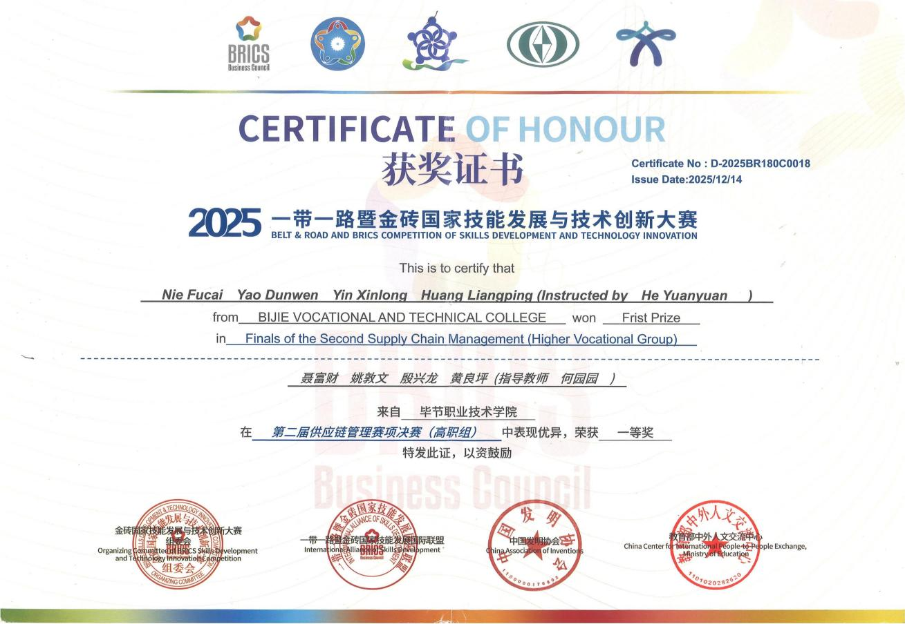
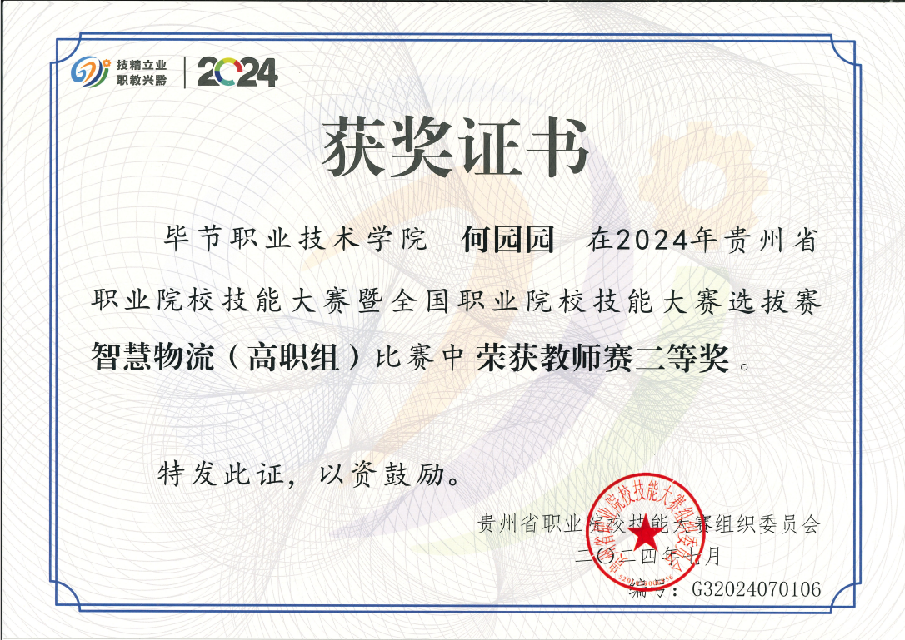
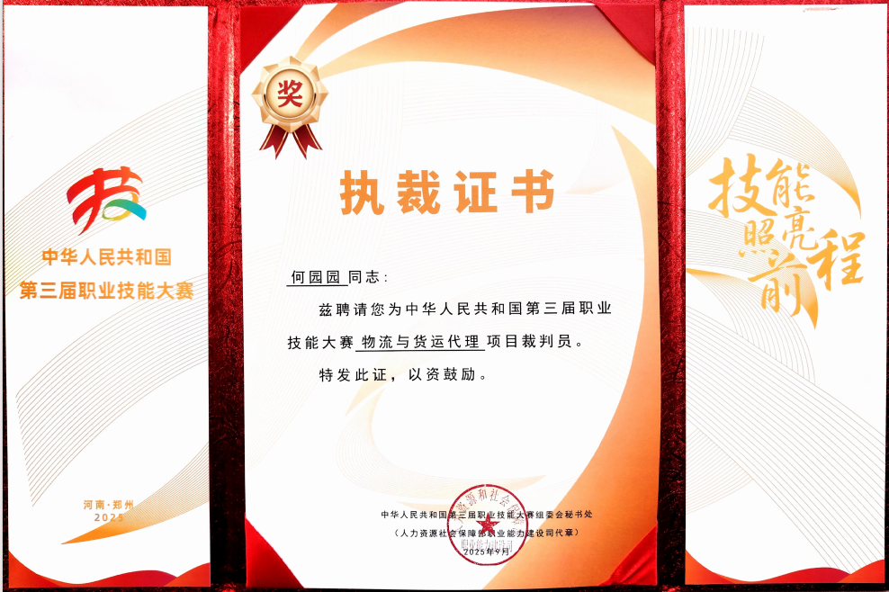

优秀校友
- 基础信息栏（基层奉献类校友）
姓名：穆桥林
入学：2021年9月
毕业年份：2024年6月
专业：大数据与会计
- 荣誉标签
优秀学生干部、国家奖学金获得者、基层工作者
- 个人简介
穆桥林，贵州金沙人，2024 届大数据与会计专业毕业生，中共预备党员。求学期间身兼多项学生工作，平衡学业与服务工作，屡获国家奖学金、省优秀毕业生等荣誉。毕业后投身西部计划，在纳雍县乡镇综合治理中心开展矛盾调解、信访接待、禁毒宣传等工作，坚守基层一线，以青春力量守护地方平安稳定。
四、校友寄语
青年当向基层而行，把所学付诸乡土。愿学弟学妹坚守理想、脚踏实地，勇担时代使命，在祖国需要的地方扎根生长，书写属于青年的青春答卷。

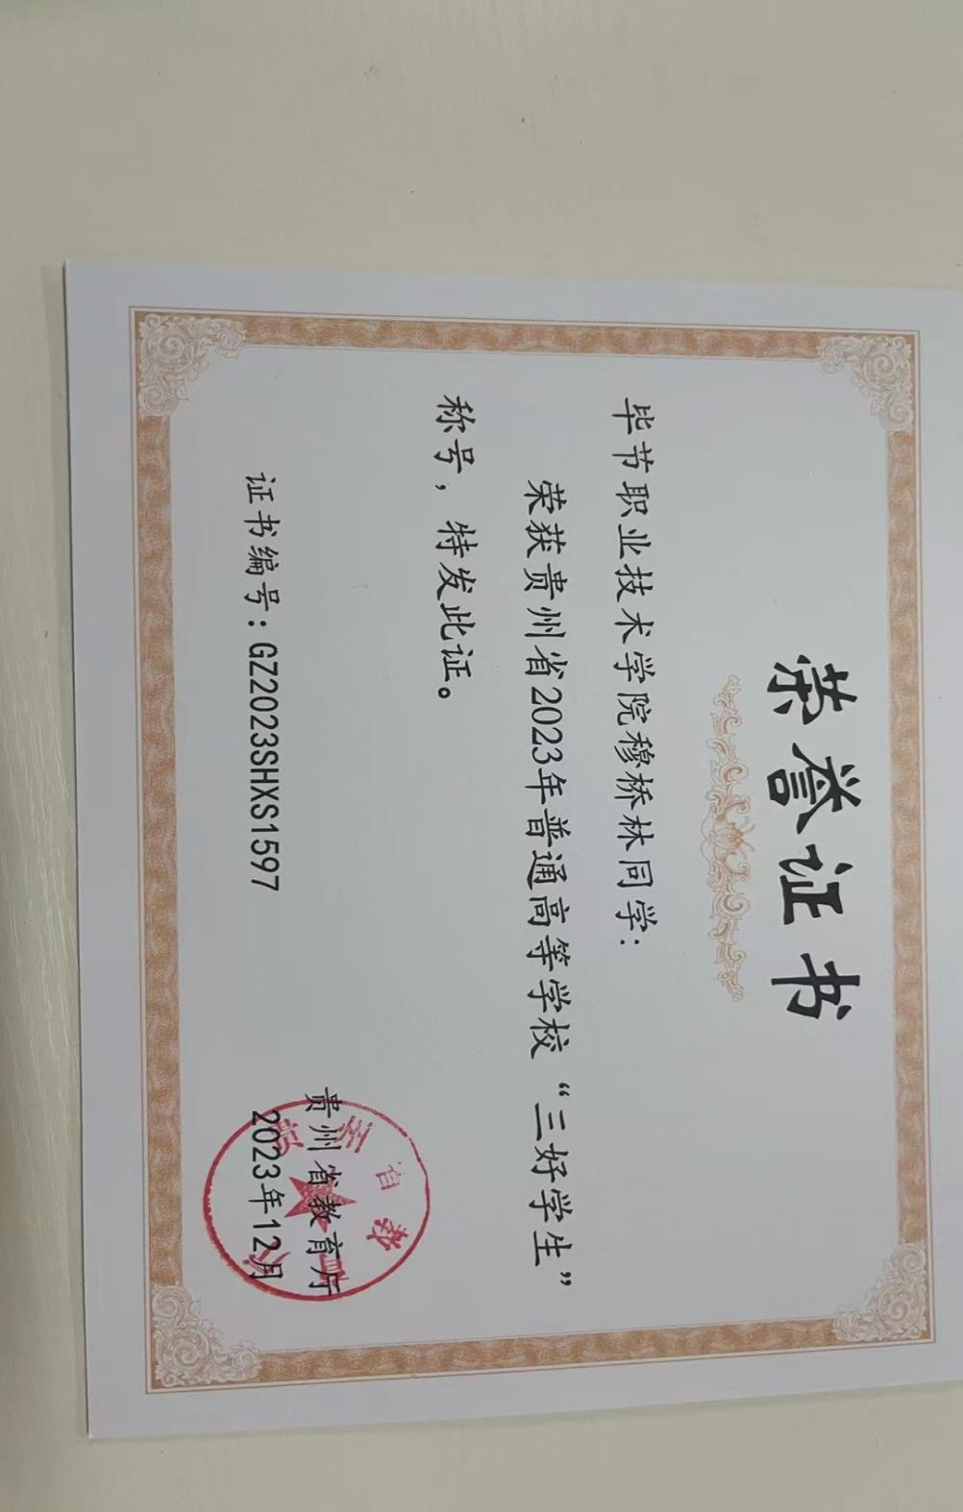
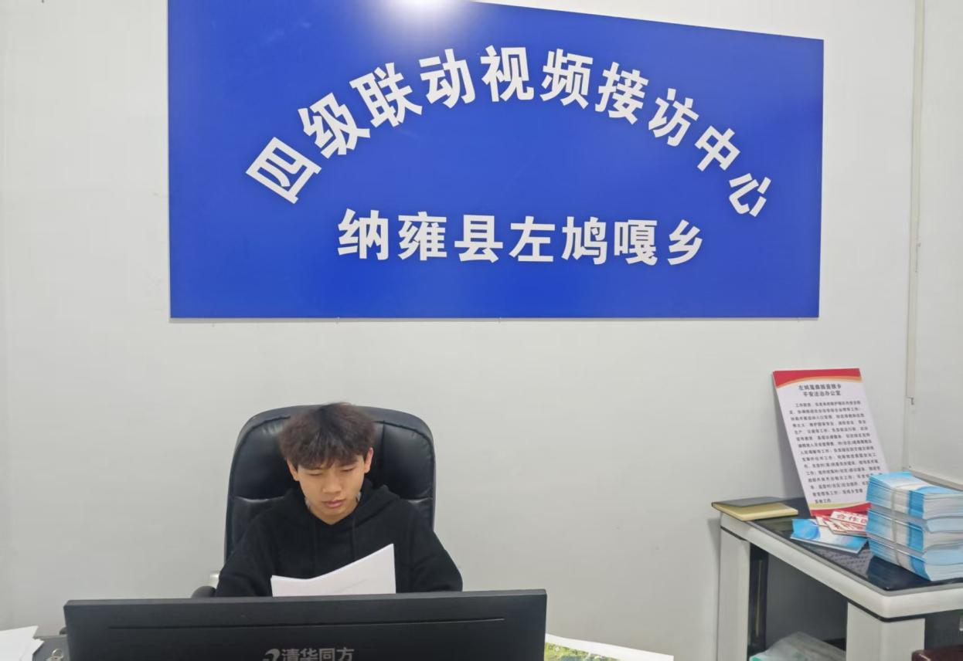

- 基础信息栏
李会，2018年9月---2021年7月 财务管理专业。
- 荣誉标签
曾获：“国家励志奖学金”、省级“优秀毕业生”、“优秀学生干部”、“三好学生”、“优秀共青团干部”、“青春思辩-最佳辩手”、第六届中国“互联网+”大学生创新创业大赛职教赛道银奖等荣誉。
- 个人简介
李会，女，汉族，中共党员。于2018年9月入学毕节职院，2021年7月毕业。同年9月升学至凯里学院读本科，本科在校期间曾获：“优秀毕业生”、“三好学生”、一等奖学金等荣誉；
2023年7月毕业后考入银行系统工作，2024年9月选择从银行裸辞返乡投身基层工作。从村主任助理逐步成长为村副主任，一直坚守乡村基层治理一线，党建引领扎实开展民生服务、平安建设、群众宣传等工作；扎根田间地头，奔走农户家中，坚持把一件件群众小事做实，累计服务两千余人。将财经专业素养融入乡村发展，扎根乡土奉献青春，用实际行动诠释新时代财经学子的责任与担当。
- 校友寄语
在困苦磨砺中练就不屈不挠的眼神，从头再来的魄力；在心中深耕成长的踏实、力量和智慧。愿各位校友永葆热忱初心，一如既往，乘风破浪。

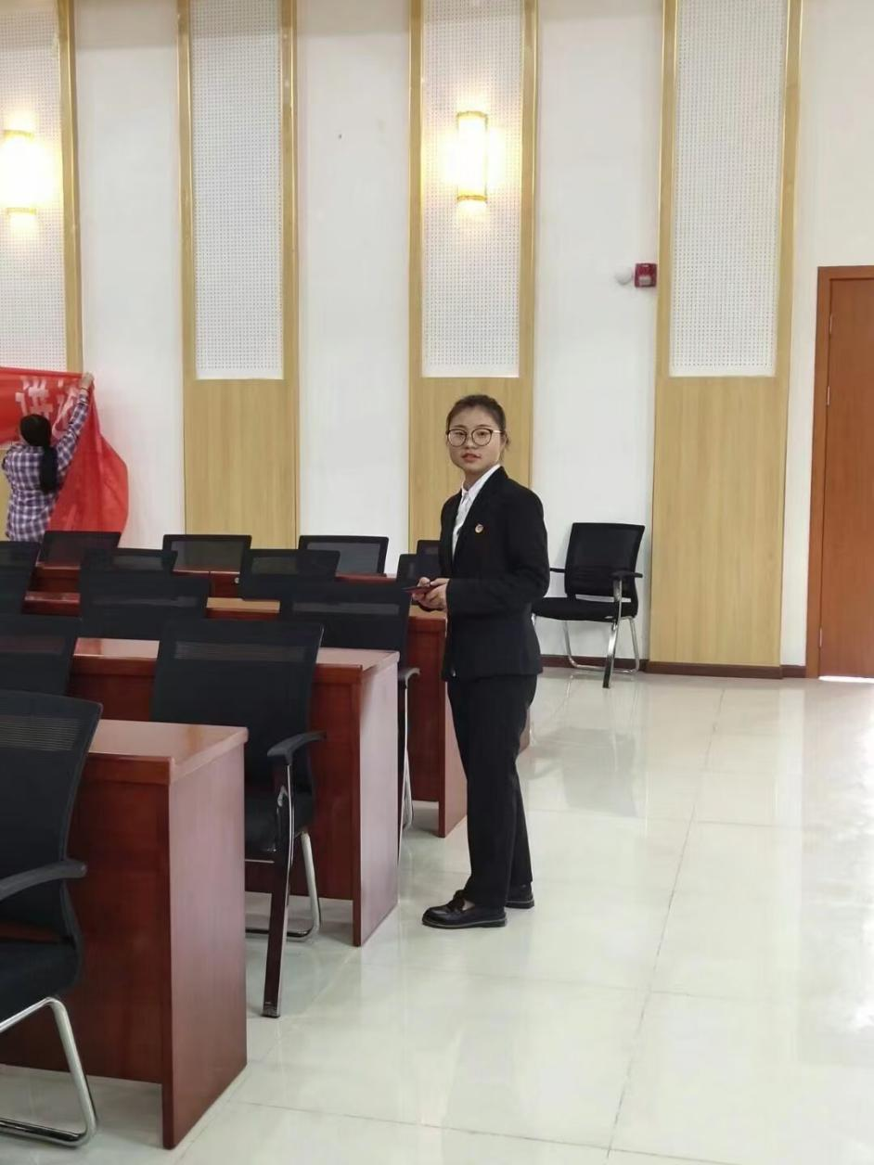
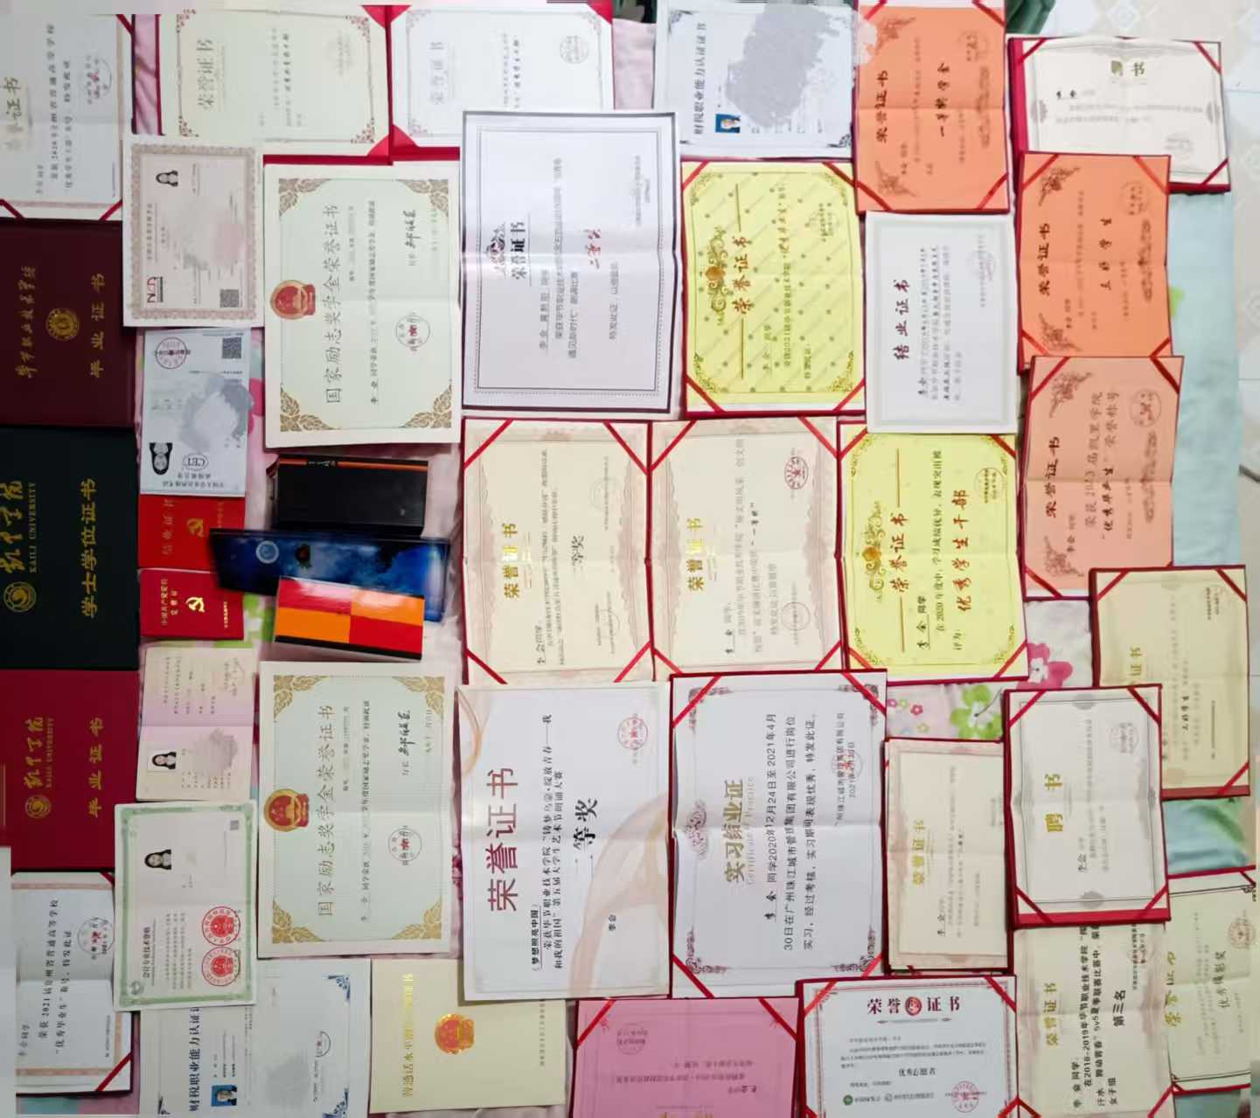

- 基础信息栏

曹静 2018-2021 财务管理
- 荣誉标签
2018-2019年获学院优秀干部
2018-2019年获国家励志奖学金
2019-2020年获学院优秀会长
- 个人简介
2018级财务管理1班学生，曾担任班级资助委员，院社会实践部部长、ERP商战协会会长。本人性格热情开朗，对待工作积极主动，认真负责。在校期间积极参与学校组织的各项活动，积极进取不断提升自己。
- 校友寄语
大学是充满无限可能的 “成长副本”， 只管努力珍惜、勇敢向前。我们不去想是否会成功。既然选择了，便只顾风雨兼程，我们不必强求，但不可不求。

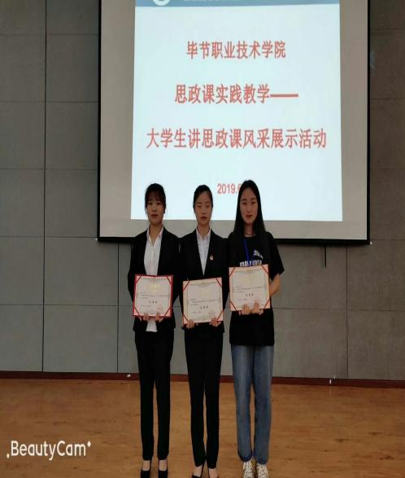
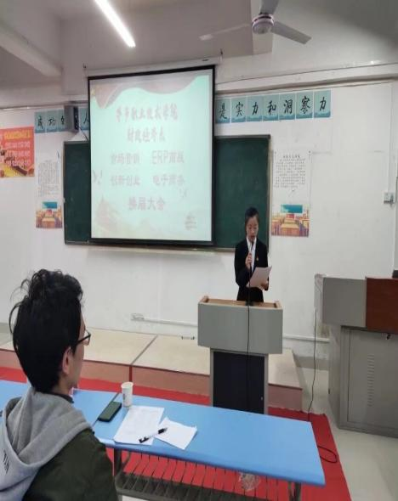
- 基础信息栏（基层奉献类校友）
刘娇，2017年9月入学，2020年6月毕业，会计专业
- 荣誉标签
- “文明礼仪”征文比赛一等奖、
- 三等奖学金、
- 优秀学生干部、
- 国家励志奖学金获得者
- 优秀毕业生。
- 个人简介
本人在校期间，与同学友好相处，尊师敬长，同时担任班内团支部书记一职，做好“纽带”工作，期间也大大提升了自身综合素质、多方面学习及发展的能力，不怕苦肯吃苦，在校积蓄成长力量，参加工作便自带较强的环境适应能力、抗压能力，工作顺利。
- 校友寄语
不管走了多远，提起母校名字，还是会心头一暖，这里是梦开始的地方，也是永远的家。
祝愿母校枝繁叶茂，桃李芬芳；
祝各位师长身体健康，工作顺利；
祝各位校友前程似锦，万事顺意；
祝学弟学妹们学业有成，不负韶华！

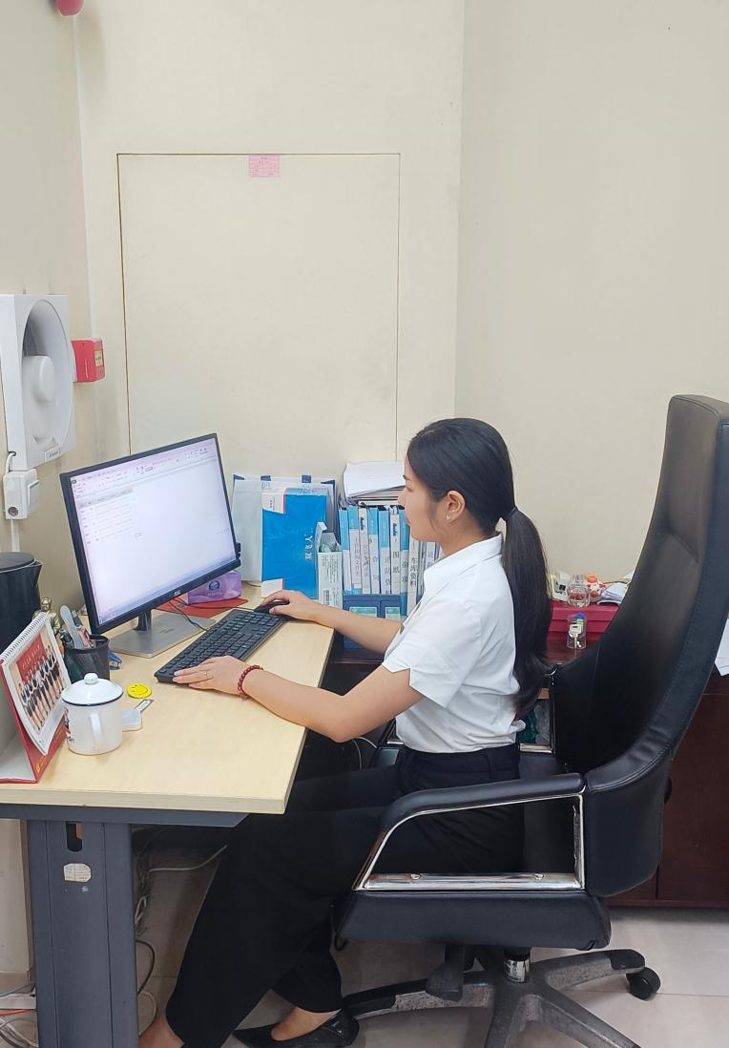
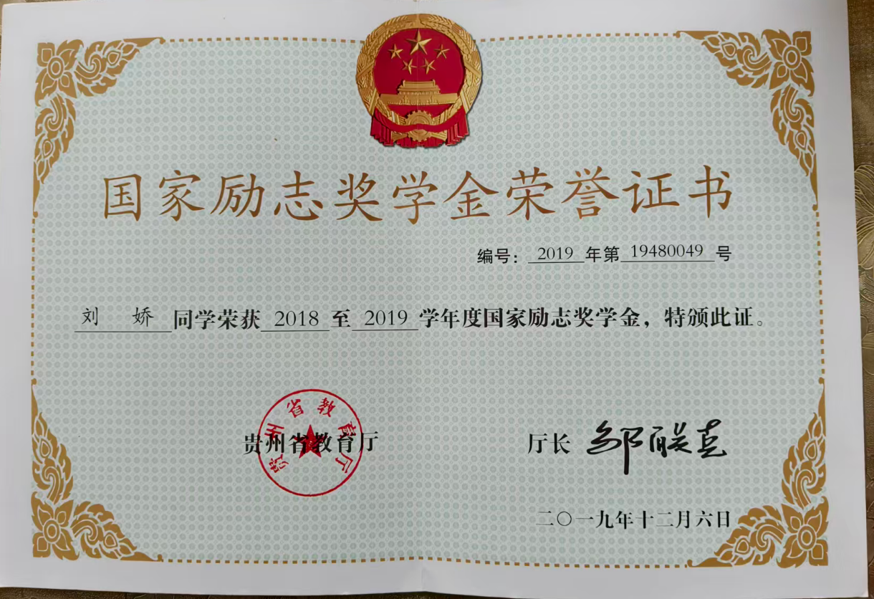
- 基础信息栏（行业精英类校友）
付绍翔｜2018年9月入学/2021年6月毕业｜会计
- 荣誉标签
国家奖学金获得者、贵州省“三好学生”、2021届贵州省“优秀毕业生”、2019年全省大中专学生志愿者暑期“三下乡”社会实践活动先进个人、优秀学生干部。
- 个人简介
付绍翔，中共党员，在校期间曾担任财政经济系团总支副书记、学生会主席、毕节职院ERP商战协会副会长。2023年在佛山市禅城区发展和改革局工作，2024年担任佛山市企业征信建设促进会办公室主任。
- 校友寄语
情系毕职院，根在财经系。感恩母校悉心培育，祝愿母校宏图永续，财经系薪火绵延、广育英才。

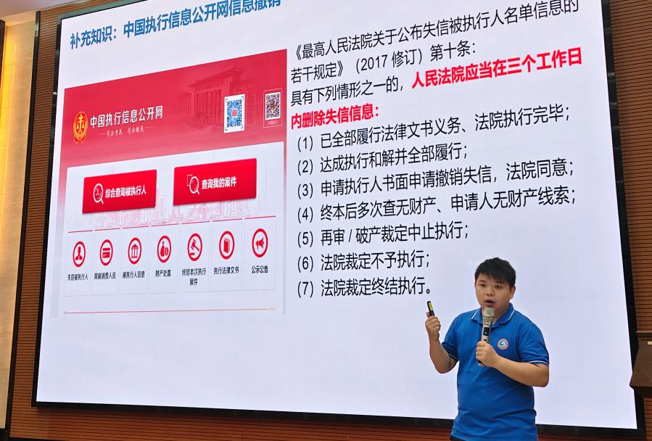
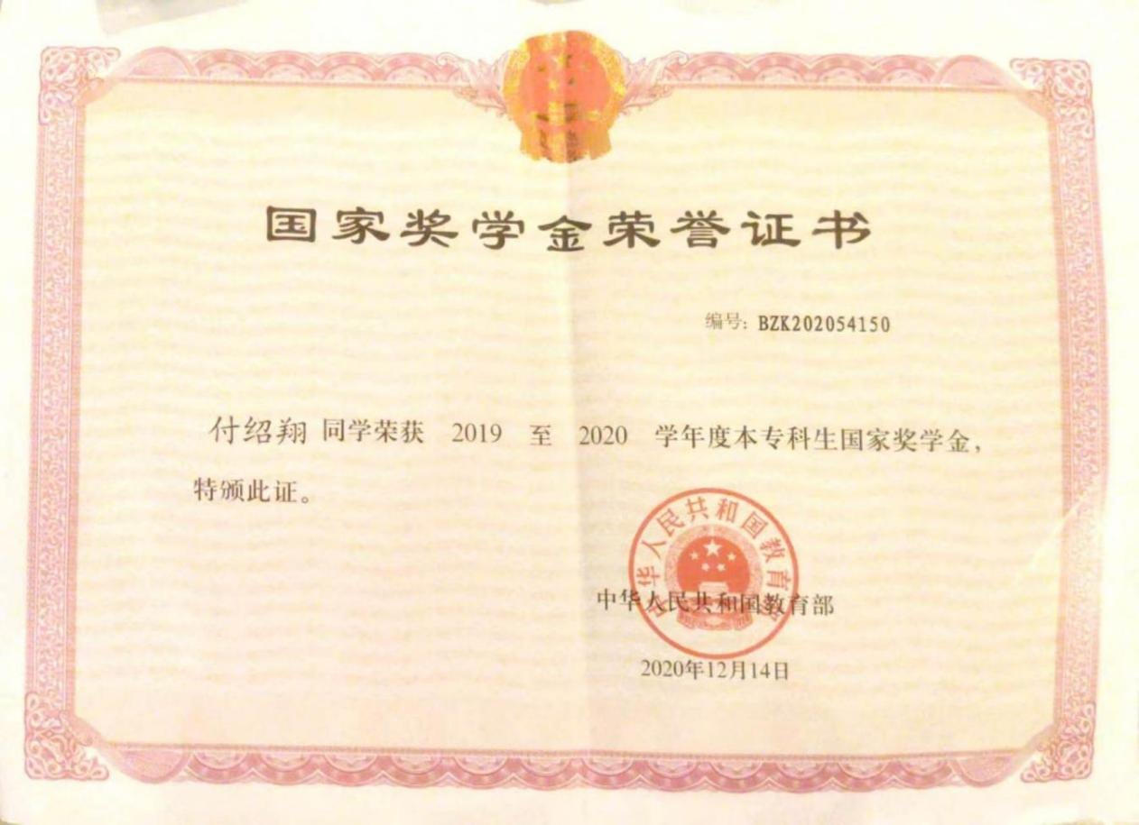
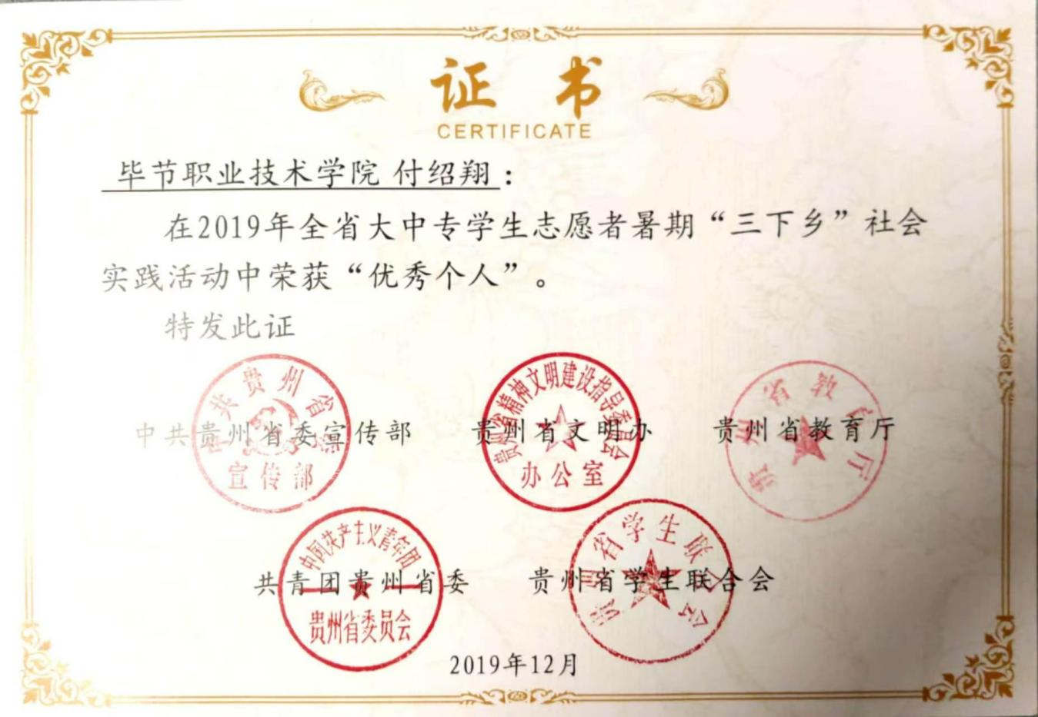
- 基础信息（基层奉献类）
郎廷，2018年9月入学，2021年7月毕业，财政经济系财务管理专业
- 荣誉标签
优秀学生干部、国家励志奖学金获得者、基层工作者
三、个人简历
求学期间勤奋笃学，曾多次荣获奖学金、国家励志奖学金，履职学生干部，积极参与校园服务与实践。毕业之后响应号召参军入伍，两年军旅生涯磨砺意志、锤炼作风。退伍后返乡扎根基层岗位，踏实履职尽责，以实干践行青年使命，在基层沃土锤炼成长。
四、校友寄语
昔日校园相伴，今朝各自扬帆。祝愿全体校友眼里有光，心中有梦，不负韶华，前路坦荡，期待他日再聚，共叙当年！
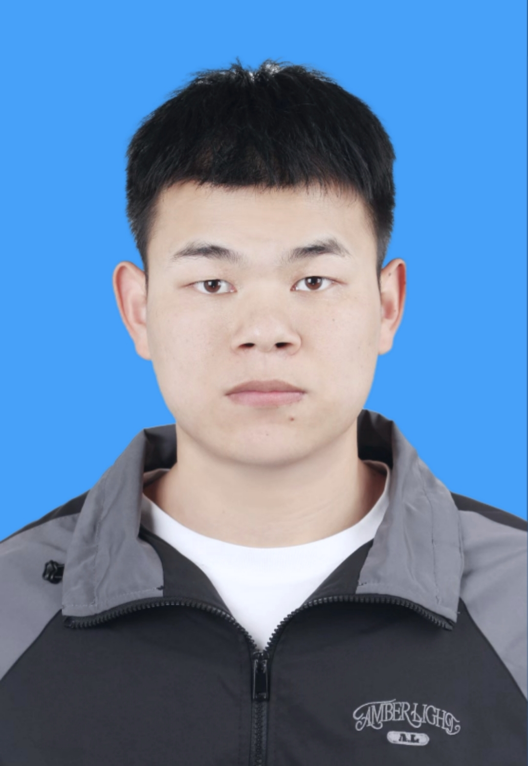
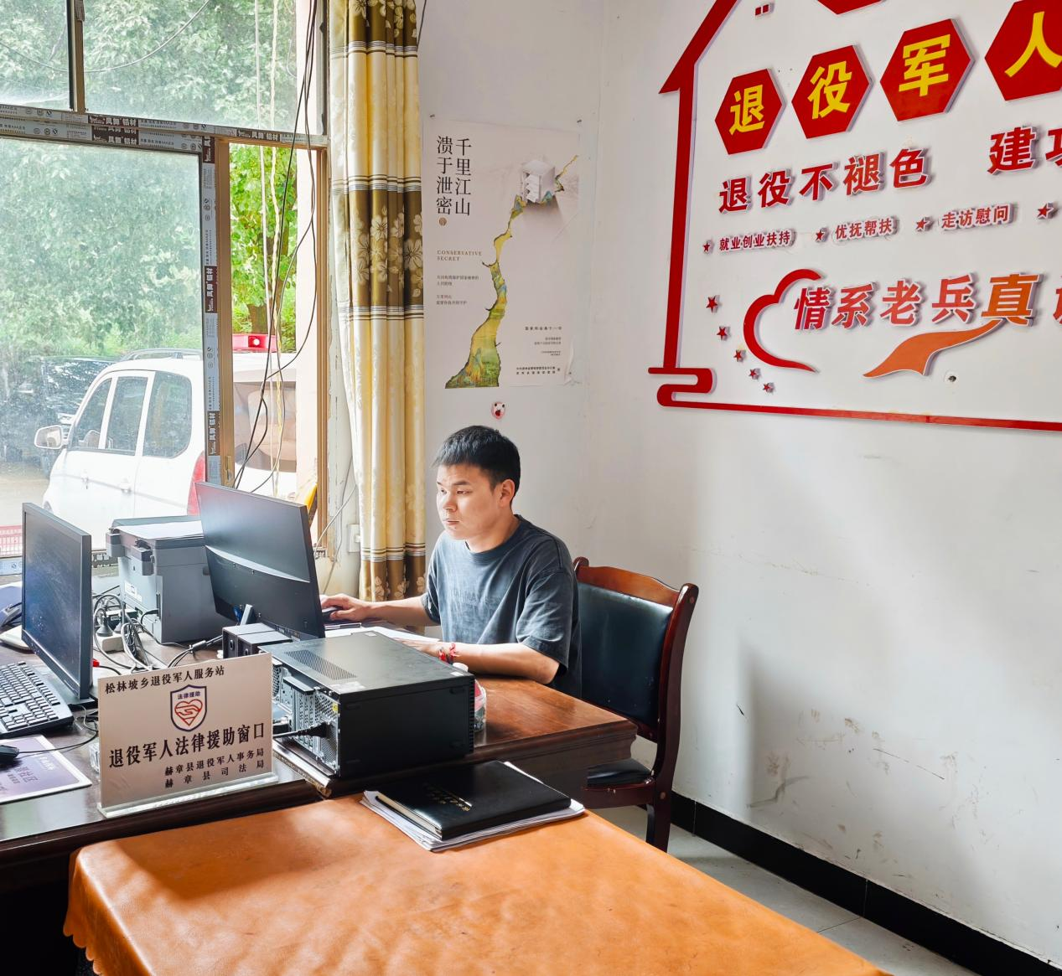
一、基本信息
秦大红，财政经济系2023级大数据与财务管理专业，曾担任财政经济系学生会班级联络部部长，班级副班长兼任生活委员，校级排球协会会长。曾获国家励志奖学金、校级优秀共青团员、校级优秀学生干部，毕节职业技术学院第二届职业规划大赛优秀奖。
二、荣誉标签
国家励志奖学金、优秀学生干部、优秀共青团员，行业骨干。
三、个人简介

在校期间深耕专业学习，专业排名前10%，连续两年获得国家励志奖学金。积极参与社会实践，多次获评校级荣誉。扎实掌握专业理论知识，积极参与学科竞赛与校园实践。主动参与班级、社团工作，责任心强，善于协作交流。持续提升综合能力，保持求知进取的态度，为步入社会夯实基础。
四、校友寄语
日复一日，那些看似冷漠的日子会像你展示坚持的意义，没有一朵花从一开始就是花，世界盛大灿烂 欢迎出发。

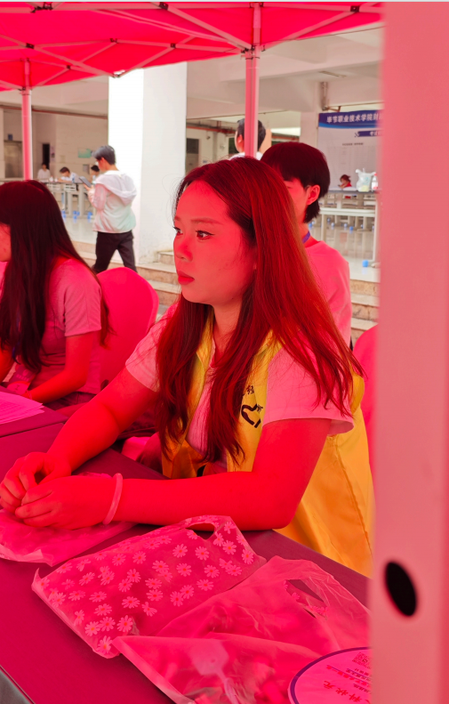
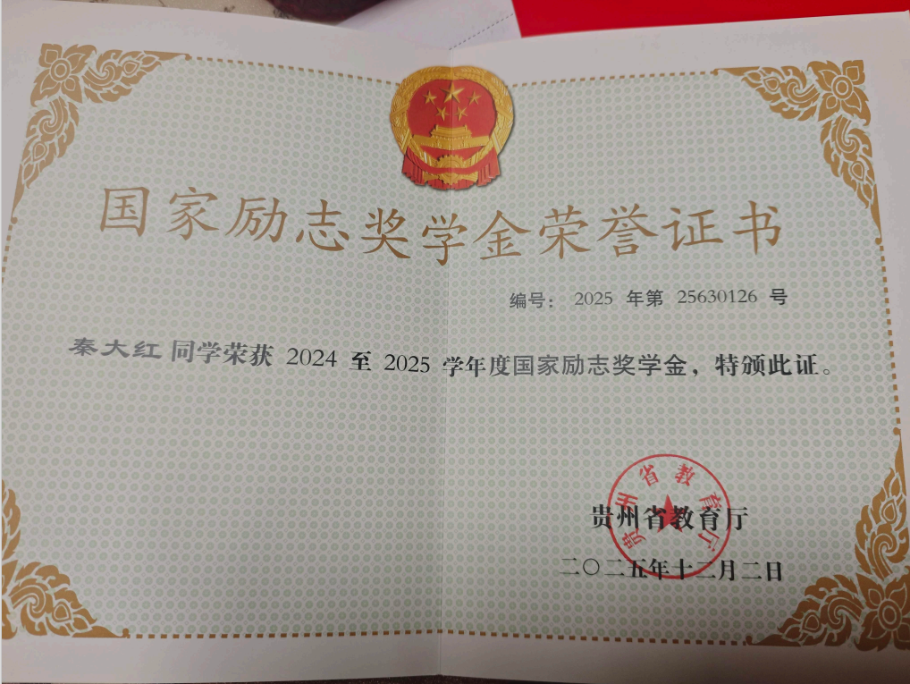
优秀学生
座右铭：不负韶华砥砺前行 心怀热爱奔赴万里
白金妹，毕节职业技术学院财政经济系现代物流管理专业2024级高职学生，布依族，共青团员。曾获国家奖学金，荣获2025年度毕节职业技术学院“优秀学生干部”称号、2025年度毕节职业技术学院“三好学生”称号，始终秉持勤学笃行、技能成才的理念，深耕专业学识，锤炼职业技能，全面提升综合素养，学业成绩优异，荣获国家奖学金；认真履行学生工作职责，服务师生、务实担当，先锋模范作用突出。深耕物流专业技能领域，潜心备战各级高水平专业赛事，勇于拼搏、精益求精，在各类职业技能竞赛中屡获佳绩：荣获2025年世界职业院校技能大赛总决赛争夺赛物流与供应链赛道铜奖、2025年贵州省职业院校技能大赛智慧物流（高职组）一等奖、2024年“百蝶杯”第十届全国大学生物流仿真设计大赛（高职组）物流系统规划设计赛道二等奖。立足高职学子初心，以实干践行使命，以奋进诠释担当，充分展现新时代技术技能人才勤学上进、技能过硬、昂扬向上的精神风貌，用实际行动彰显新时代高职学子的责任与担当。
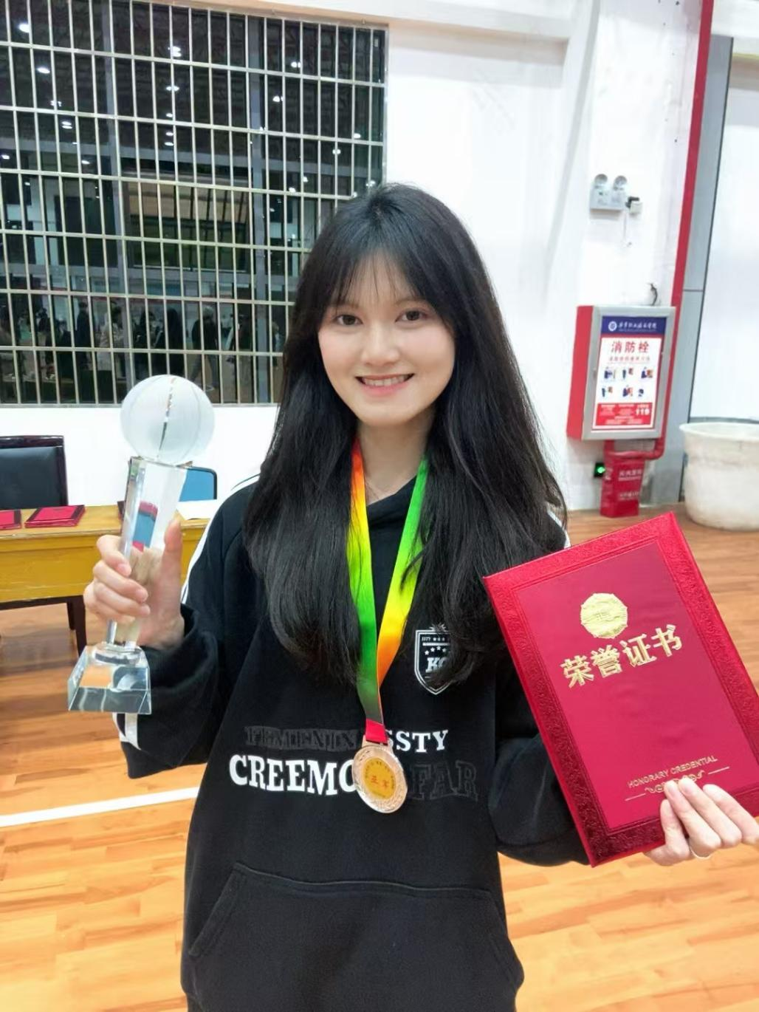
座右铭：道理在书上，践行在心中，知行合一，可为君子
卢義，毕节职业技术学院财政经济系现代物流管理专业 2023 级高职学生，穿青人，共青团员。曾获国家奖学金；2025 年度毕节职业技术学院 “优秀学生干部” 称号；第十九届 “挑战杯” 贵州省大学生课外学术科技作品竞赛三等奖、2025 年世界职业院校技能大赛总决赛争夺赛物流与供应链赛道铜奖。作为2023级现代物流管理一班学习委员，他深刻认识专业知识的重要性，在校期间获得过专业第一的成绩。赛场之上，他多次担任竞赛队长，统筹协调、凝心聚力，带领队员并肩钻研、互帮共进，充分彰显出色的组织能力与团队担当；课余之余，他热爱体育锻炼，入选系部篮球队，在竞技拼搏中深刻感悟团结协作、凝心聚力的意义。身为班级学习委员，深刻认识专业知识的重要性，在校期间获得过专业第一的成绩。他立足专业、奋勇争先，以扎实的学识功底、过硬的职业技能践行新时代职业教育使命，充分展现新时代高职青年朝气蓬勃、奋发向上的良好精神风貌。
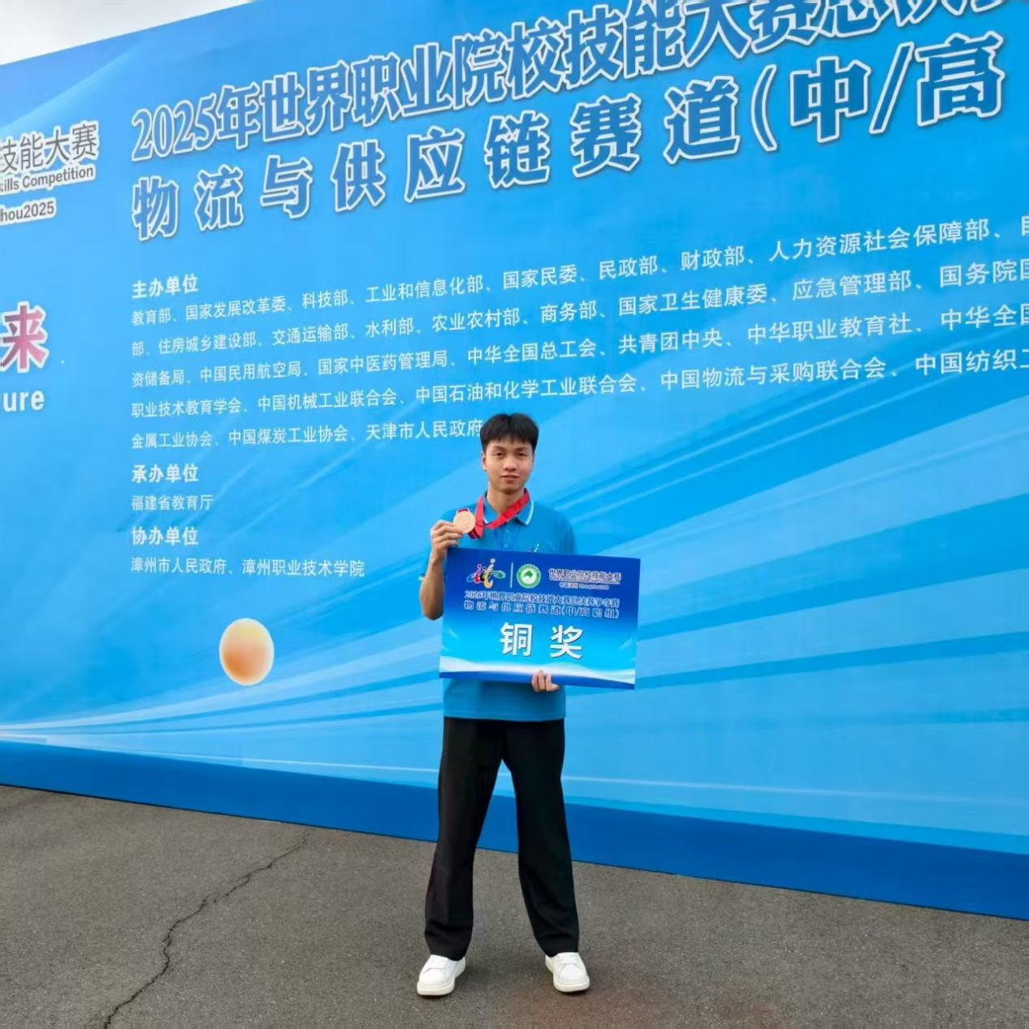
座右铭：以赛促学，以行践知
游盈盈，女，汉族，共青团员，毕节职业技术学院财政经济系 2023 级电子商务专业高职生，现任校学生会主席、班级学习委员兼副团支部书记。
学业成绩稳居班级第一，综合考评、第二课堂均位列专业第一，25门必修课平均分93分。曾荣获国家奖学金、校级三好学生称号。专业技能扎实，先后斩获贵州省职业院校技能大赛电子商务赛项一等奖、毕节市电商直播大赛一等奖、贵州省乡村旅游创客大赛创意设计组一等奖、贵州省高校团支部“微团课”竞赛二等奖等多项省市级荣誉。
牵头策划校园电商文化节，搭建班级学习互助平台，统筹学生会与团务工作，服务同学、实绩突出，是全面发展、品学兼优的优秀学生代表。

教学成果
教学改革成果：
财政经济系教学改革成效显著，2025年斩获贵州省教学成果特等奖，登顶省级教学改革最高荣誉。贵州地处我国西南腹地，曾是全国脱贫攻坚的主战场，毕节贫困人口最多、贫困面最广、贫困程度最深，是贵州脱贫攻坚的主阵地。攻坚克难，关键在人才。毕节职业技术学院是毕节市唯一的综合性高职院校，肩负为西部山区发展培养高素质技术技能人才的使命，从2015年开始，针对西部山区技能人才培养中存在的思政教育价值引领不够、实践教学资源供给不足、专业交叉融合培养不实等问题，以毕节市人民政府为学校授牌毕节电子商务学院、贵州省农业电商产业扶贫协同创新中心建设为契机，依托“毕节试验区职业教育助推农村电商融合发展的探索与实践”等课题研究，联合东部对口帮扶院校、行业企业与联建村，系统调研、分析、研判、设计、试点、总结，于2018年制定《毕节职业技术学院数字新农人培养行动方案》并付诸实施。学校先后培养了近万名本土技术技能人才，学生获全国职业院校技能大赛（世界职业院校技能大赛总决赛争夺赛）等奖项30余项，毕业生陈燕创办农产品电商企业带动51户农民致富并当选纳雍县人大代表，育人成效入选2025年教育赋能乡村振兴典型案例、教育厅职业教育典型案例，全国人大常委会副委员长、民革中央主席郑建邦对学校学生培养成效给予高度评价；建成省级乡村电商特色骨干专业群、生产性产教融合实训基地、电子商务教师教学创新团队等省部级项目8项，牵头开发的《农业经理人职业技能标准》被菲律宾采用为国家标准；获全国五四红旗团支部、贵州省脱贫攻坚先进集体等荣誉称号；开展各类非遗、新农人培训超3500人次，推动毕节农产品销售800多万元，助力卡妈集团等15家本土企业营收增长超3.5亿元；成果获50多所院校借鉴、中央电视台新闻联播等30余家媒体报道；成果荣获2024年贵州省职业教育教学成果奖特等奖。


贵州省职业教育质量提升计划项目——骨干专业（大数据与会计）
大数据与会计创新构建了 “课岗证赛融通、三步实训、三个一体化”的人才培养模式，形成了课、证、岗、赛深度融合的课程体系，打造了一支业务强、技能精的专兼职教师队伍，科研与社会服务能力逐步提高。

贵州省职业教育质量提升计划项目-骨干专业

兴黔富民行动计划建设项目——《基础会计》精品在线开放课程
《基础会计》是省级“兴黔富民行动计划”立项建设的精品在线开放课程，目前已经验收完成并投入使用，作为会计、财务管理专业的核心基础课，同时也是省级电子商务专业群共享平台课程，为后续专业学习筑牢理论与技能根基，助力培养高素质财会技能型人才。
课程紧扣职业教育改革要求与行业发展需求，以“任务引领、资源核心、学用融合、思政铸魂”为建设理念，构建了多元化教学资源体系。现已建成50个微课视频、12个技能点动画、473道习题及491道考核试题，配套教学PPT、108页活页式电子教材和虚拟仿真实训平台，通过“筑梦财经 APP ”、学习通等实现资源共享，支持碎片化学习与沉浸式实训。真正实现 “教学相长、产教融合、服务地方”的建设目标，是财会入门学习者与行业从业者的优质学习资源。
兴黔富民行动计划建设项目--《基础会计》精品开放课程

贵州省技能贵州建设项目——《农业职业经理人经营管理实务》省级优质课
该课程是电子商务省级特色骨干专业群平台共享课。课程立足贵州乡村振兴，搭建一门基于“岗课赛证+数字赋能”模块化的课程资源建设平台，以“课程教学团队、课程资源、实践条件、课程实施、课程评价、数字应用”为课程开发建设抓手，始终坚持立德树人，推进“三教改革”的课堂革命改革，力争建设一门对接贵州山地乡村振兴省内一流《农业职业经理人经营管理实务》特色品牌课程，发挥示范带动作用，促进人才质量培养的提高，提升服务乡村振兴人才培养培训能力水平。
贵州省技能贵州建设项目—《农业职业经理人经营管理实务》省级优质课
技能大赛
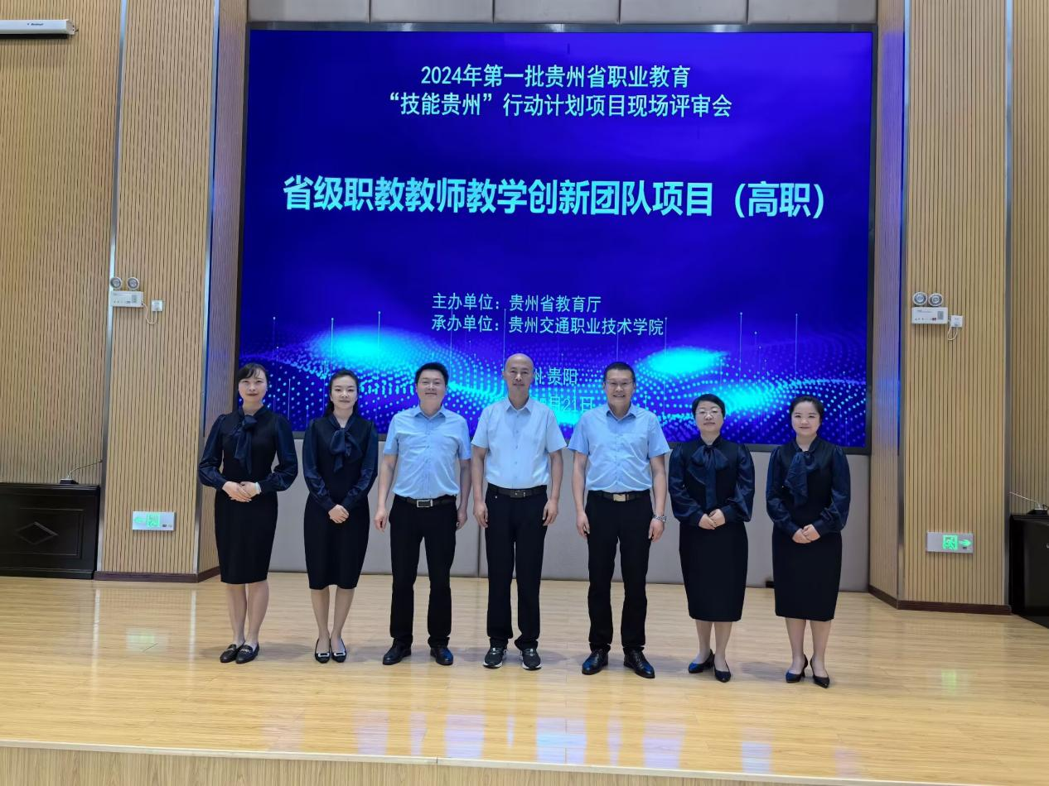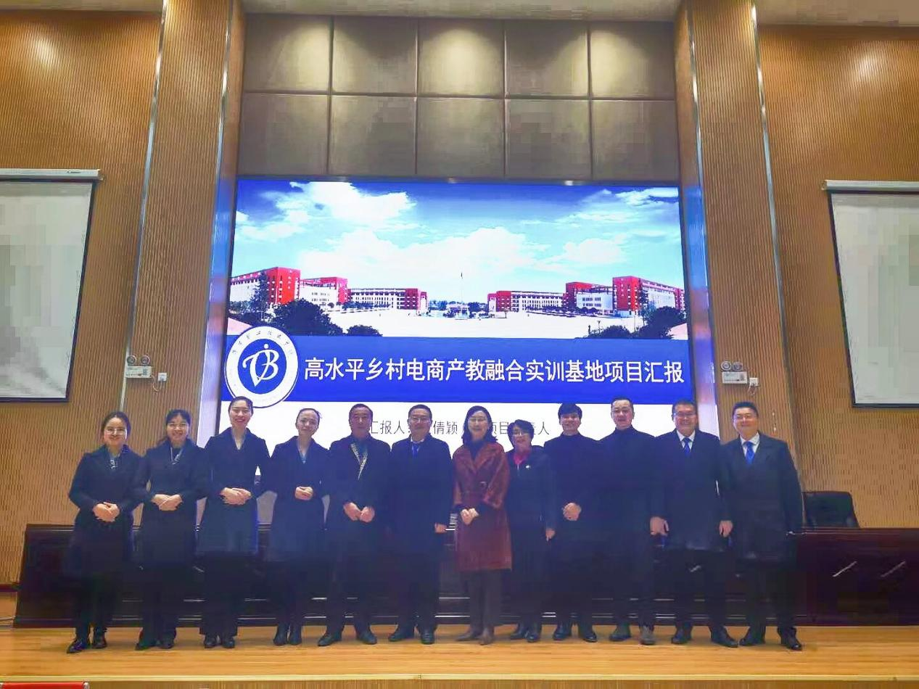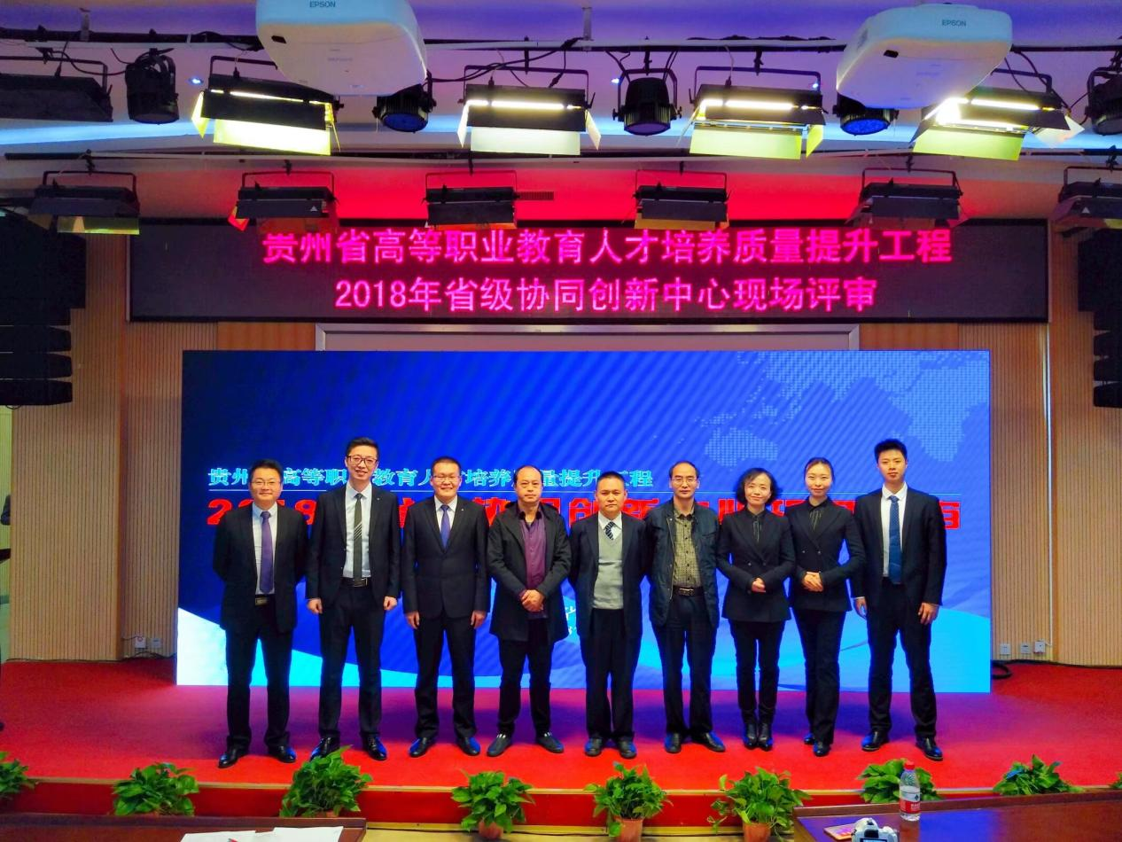

技能大赛
——赛商砺能：以赛促学，彰显育人实效
坚持“以赛促学、以赛砺能”，将技能竞赛作为提升人才实战能力的重要抓手。组建会计协会、直播运营协会等6个专业型技能社团，完善内训机制，强化实战训练。近五年来，学子在各类赛事中捷报频传，斩获国家级职业院校技能大赛奖项3项、国家级行业赛20余项，省级技能大赛一等奖13项（含6项代表贵州省参赛项目）及其他省级奖项百余项；教师在教学能力大赛、青教赛等赛事中收获校级一等奖5次、省级奖项8次。系部多次圆满承办省级重要赛事，包括3次贵州省职业院校技能大赛-市场营销赛项、4项贵州省第二届职业技能大赛赛项，4名教师获评该赛事“表现突出场地经理”，1人获评“表现突出工作人员”，输出菲律宾《农业经理人》职业技能标准等标志性成果。

2025年毕节职业技术学院直播大赛
毕节市第四届电商直播大赛
2025年贵州省职业院校师生技能大赛

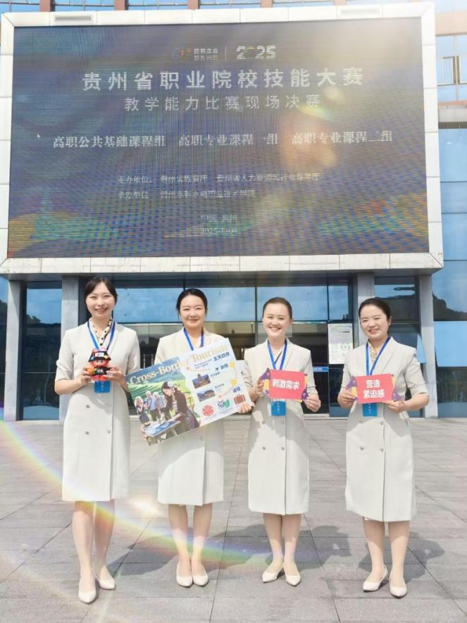

荣誉资质
1.毕节市数商兴农人才团队
毕节市数商兴农人才团队

2.东西部协作乡村电商行业产教融合共同体、全国智慧物流与供应链行业产教融合共同体副理事长单位、贵州数智财税行业产教融合共同体副理事长单位

3.获2024年贵州省职业教育教学教学成果奖

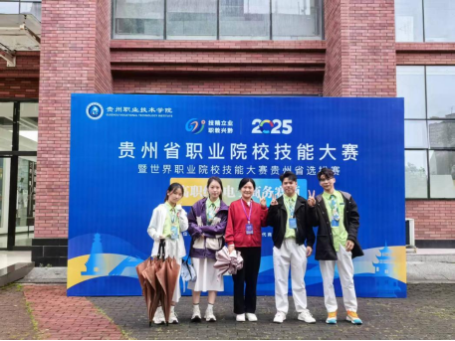

视频资料（专业特色，可于所在区域屏幕循环播放）

补充：系部宣传片、媒体报道/师生采访视频、课堂/实训/实践活动现场视频
通过网盘分享的文件：毕节职院成果奖成品8.mp4
链接: https://pan.baidu.com/s/1DItiFZTOyGxOXj73rISivw 提取码: 9fk7
--来自百度网盘超级会员v1的分享

